本 科 毕 业 设 计（论文）

题 目：巡检机器人路径规划系统的设计与实现

学生姓名： | X X
学 号： | XX
专业班级： | XX
指导教师： | XX

2024年5月25日

学位论文原创性声明

本人所提交的学位论文 ，是在导师的指导下，独立进行研究工作所取得的原创性成果。除文中已经注明引用的内容外，本论文不包含任何其他个人或集体已经发表或撰写过的研究成果。对本文的研究做出重要贡献的个人和集体，均已在文中标明。
本声明的法律后果由本人承担。

论文作者（签名）： 指导教师确认（签名）：
年 月 日 年 月 日

学位论文版权使用授权书

本学位论文作者完全了解中国石油大学（华东）有权保留并向国家有关部门或机构送交学位论文的复印件和磁盘，允许论文被查阅和借阅。本人授权中国石油大学（华东）可以将学位论文的全部或部分内容编入有关数据库进行检索，可以采用影印、缩印或其它复制手段保存、汇编学位论文。
保密的学位论文在_______年解密后适用本授权书。

论文作者（签名）： 指导教师（签名）：
年 月 日 年 月 日

摘 要
在众多工业领域中，设备需要定期维护以确保其稳定运行。传统的人工巡检方式存在费时、费力、易漏检和安全系数低等缺陷，因此企业多采用巡检机器人来进行设备巡检。为此，本文开发了一个巡检机器人路径规划系统。
本系统为用户提供功能丰富、简单易用的地图编辑器，用户可以根据现实场景自定义地图。同时系统能依照用户绘制的路径图提取出高质量的地图，以进一步提高用户的绘图效率。用户只需要在地图上配置巡检起点、终点以及待巡检的设备，系统即可综合考虑障碍物、设备优先级、长度、曲率信息，为用户规划出所有符合要求的最优路径。
在技术方面，本文选择以Web平台作为用户体验的入口，使用Vue框架完成前端的开发。后端以Python为开发语言，并采用Flask框架来确保前后端之间的通信。在绘图方面，本文借助AntV-G6库和原生Canvas开发绘图功能，并通过图像细化技术和设计的骨架重构算法完成对地图的提取，以实现场景建模。在路径规划方面，本文首先对图进行简化，然后采用多模态多目标$A^{∗}$算法，引入障碍物、优先级等信息，并改进了对相同代价的不同路径的识别，实现了对自定义设备的巡检路径规划功能。在数据管理方面，本项目采用文件系统和MySQL数据库管理数据。

关键词：路径规划；$A^{∗}$算法；AntV-G6；巡检机器人

Abstract
In many industrial sectors, equipment requires regular maintenance to ensure its stable operation. Traditional manual inspection methods are time-consuming, labor-intensive, prone to omissions, and have a low safety factor. Therefore, many enterprises use inspection robots for equipment inspection. In this regard, This paper presents the development of a path planning system for inspection robots.
The system provides users with a feature-rich, user-friendly map editor, allowing them to customize maps based on real-world scenarios. Meanwhile, the system can extract high-quality maps from user-drawn path diagrams to further enhance drawing efficiency. Users just need simply configure the inspection start points and end points, along with the equipment to be inspected on the map. The system then considers obstacles, equipment priority, path length, and curvature to plan all optimal paths that meet the requirements.
In terms of technology, this paper chooses the web platform as the entry point for user experience and completes the front-end development using the Vue framework. The backend is written in Python and uses Flask to implement communication between the front and back ends. For drawing, this paper uses the AntV-G6 library and native Canvas to develop drawing functions. Image thinning techniques and a designed skeleton reconstruction algorithm are applied to extract the topology graph to achieve scene modeling. In terms of path planning, this paper first simplifies the graph, and then adopts a multi-modal multi-objective algorithm that incorporated obstacle and priority information, improving the recognition of different paths with the same cost, to achieve the inspection path planning function for custom devices. In addition, in terms of data management, this project uses MySQL database for relational database management.

Keywords: Path Planning, $A^{∗}$ Algorithm, AntV-G6, Inspection Robot

目 录
第1章 序言 1
1.1 研究背景 1
1.2 研究现状 1
1.3 论文结构 2
第2章 相关计数原理 4
2.1 多模态多目标优化 4
2.2 $A^{∗}$算法 4
2.3 图像细化技术 5
2.4 Canvas标签 5
2.5 本章小结 6
第3章 需求分析 7
3.1 顶层需求分析 7
3.2 用例分析 7
3.2.1 绘图模块 7
3.2.2 巡检任务配置模块 8
3.2.3 算法展示模块 9
3.2.4 地图管理模块 9
3.2.5 用户信息管理模块 10
3.3 可行性分析 10
3.4 本章小结 11
第4章 系统总体设计 12
4.1 系统开发技术和开发环境 12
4.2 系统架构 13
4.2.1 系统的物理架构 13
4.2.2 系统的逻辑架构 13
4.3 系统功能图 14
4.4 数据库设计 15
4.4.1 ER关系图 15
4.4.2 关系表设计 15
4.5 本章小结 18
第5章 基于$A^{∗}$的路径规划算法 19
5.1 电网场景建模 19
5.2 巡检问题建模 20
5.3 算法设计 21
5.3.1 路径可行性检查和图修剪 22
5.3.2 多模式多目标$A^{∗}$算法 23
5.3.3 启发式函数设计 24
5.3.4 路径重构 25
5.4 本章小结 25
第6章 基于图像细化的路径提取算法 26
6.1 问题引入 26
6.2 问题解析 27
6.3 算法设计 27
6.3.1 路径图骨架提取 28
6.3.2 关键点提取 29
6.3.3 骨架重构 30
6.3.4 边提取 32
6.3.5 边优化 34
6.4 本章小结 35
第7章 系统详细设计 36
7.1 地图绘制模块 36
7.2 路径图绘制模块 46
7.3 路径规划模块 49
7.4 地图管理模块 53
7.5 用户信息管理模块 54
7.6 本章小结 56
第8章 系统测试 57
8.1 测试环境 57
8.2 接口测试 57
8.3 核心功能测试 59
8.3.1 地图编辑功能测试 59
8.3.2 路径规划功能测试 59
8.3.3 路径提取功能测试 61
8.4 测试结果分析 63
8.5 本章小结 64
第9章 总结展望 65
9.1 总结 65
9.2 展望 66
致 谢 67
参考文献 68

第1章 序言

1.1 研究背景
随着社会技术的发展，居民的用电需求日渐上升，各产业用电量规模持续增长。据统计，2023年新增了约3.7亿千瓦的电力装机，总装机则达到29.2亿千瓦，同2022年相比增长了13.7%。社会对电力系统的安全稳定运行提出较高的要求^{[1]}，无论是短期还是长期的停电，都能对国家或者企业带来巨大的损害。因此定期巡检和快速维修电力设备由此成为电网的重要工作内容。
传统的人工巡检方式耗费大量的人力资源，而且导致检修时间滞后，不能满足日益增长的维护需求^{[2]}。因此，在智能化时代，各企业更热衷于研究巡检机器人提高企业的自动化程度^{[3]}，以降低人工成本，提升生产效率和设备稳定性。在巡检过程中，机器人需要按照已规划好的路线分别到达各电力设备，然后执行相应操作，使机器人的损耗最小。因此，路径规划问题成了企业使用机器人巡检的主要内容之一^{[4]}。
本课题为基于B/S结构的巡检机器人路径规划系统，旨在为维护人员提供从创建地图开始到完成路径规划所需要的功能，帮助巡检人员解决巡检机器人路径规划的相关问题。通过本系统，用户可借助可视化操作完成场景地图的创建、巡检任务数据的配置、路径规划结果的浏览、历史地图的编辑与导出等操作。本系统提供大量创建地图所需要的工具，使用快速而准确的路径规划算法，同时对于算法结果提供直观的展示，因此有了巡检机器人路径规划系统，巡检人员无需将大量精力花在新场景地图的搭建，也无需担心巡检路线的合理性。总而言之，本系统能够极大地方便设备维护人员日常工作的执行，大大缩短机器人的巡检时间，提高电网等公司的生产效率。

1.2 研究现状
目前国内外对巡检路径规划的研究较多，但多数都局限于路径规划的算法，对于此类系统化巡检平台的研究则较为稀缺。下面将分别从现有的路径规划算法网站、路径规划算法的研究现状和本系统主要解决问题三个方面说明巡检机器人路径规划系统的研究现状。
现有与路径规划相关的网站，虽然提供多种常用路径规划算法的展示，但其场景地图单一且无法修改，没有引入障碍物等实际场景中可能出现的情况，可配置的巡检参数较少，总体而言它们更注重于展示算法的原理，因此无法满足企业针对多个复杂巡检场景的需求。
目前针对路径规划算法的相关论文较多，其主要基于两种方式进行场景建模：一种是将地图栅格化，通过给网格像素赋值以区分不同物体，另一种则是将场景以拓扑图的形式呈现，用节点代表物体，边代表路径，本系统采用后者。对算法而言，常见的有蚁群算法^{[5]}、粒子群优化算法^{[6]}、遗传算法^{[7]}、人工势场法^{[8]}和$A^{∗}$算法^{[9]}，其中遗传算法和$A^{∗}$算法在实际应用中较为常见。如范孟庆等作者在遗传算法的基础上引入中央规划器，解决巡检环境中的碰撞问题，提高机器人巡检的安全性^{[10]}。唐刚等人提出一种几何$A^{∗}$算法，该方法首先去除不规则点，然后对路径使用三次B样条曲线进行平滑处理^{[11]}。
本系统为用户提供一个从创建图到算法展示的完整平台。系统不仅包含一套高精度、多模式、高效率、易上手的建图方案，以解决现有的路径规划网站无法应用在实际环境中的痛处。同时还将设计出一种能够自定义起止点、待巡检设备、添加障碍物、设置设备优先级、综合考虑多目标的路径规划算法，以满足相关人员复杂的巡检任务，从而提高用户的工作效率，减少机器人巡检设备的花费。
综上所述，虽然现有的研究能够满足用户普通的巡检需求，但在面对个性化场景时则无法根据用户的需求制定出一套方便、快捷、有效的场景建模方案，在面对较高的巡检要求时，也无法规划出符合要求的巡检路径。

1.3 论文结构
本文除第一章序言，其余部分的组织如下：
第二章介绍了本系统使用的相关技术原理，包括多模态多目标优化、$A^{∗}$算法、图像细化技术和Canvas。
第三章对系统进行了需求分析，包括本系统的功能需求和实现的可行性。
第四章介绍了本系统的总体设计，包括系统的开发环境和技术、系统架构、功能模块和数据库系统。
第五章介绍了本系统的核心算法：基于$A^{∗}$的路径规划算法。本章详细介绍了系统路径规划问题的建模过程和路径规划算法的原理和实现过程。
第六章介绍了基于图像细化的路径提取算法。本章从问题引入出发，详细介绍了实现该算法的五大步骤，包括骨架提取、关键点提取、骨架重构、边提取和边优化。
第七章详细介绍了本系统的设计与实现。在本章，着重介绍了地图编辑功能和路径规划相关的功能的实现原理，并展示了系统实现的最终效果。
第八章中从接口、功能性两个方面对系统进行了测试，并分析了测试结果，以保证系统功能的完整性。
第九章对巡检机器人路径规划系统进行了总结，挖掘其优点并罗列了现阶段的不足之处，并对未来提出展望。同时也阐述了自己的心得体会。

第2章 相关技术原理
本章我们将介绍系统使用的重要技术，包括多模态多目标优化问题、$A^{∗}$算法、图像细化技术和Canvas标签。前两个技术共同用于实现路径规划算法，图像细化技术用于路径提取算法，Canvas标签负责实现绘图操作。

2.1 多模态多目标优化
许多实际问题的优化过程中常常涉及到多个目标，这些目标相互矛盾，无法同时达到最优。优化这类问题时需要对其目标进行权衡取舍，我们称这类问题为多目标优化问题^{[12]}。让多目标优化问题的每个目标达到最优一般并不符合实际，因此我们只能尽可能多地找到相互制约的解，从而让决策者能够在这些解中选择合适的解。
多目标优化问题需同时最小化多个实值函数$F_{1}\left(x\right),F_{2}\left(x\right),...F_{d}\left(x\right)$。决策空间$χ$在函数$F=\left(F_{1},F_{2},...F_{d}\right)$上的映射为目标空间，记为$γ$^{[13]}。因此，每个可行解$xϵχ$都对应一个d维目标向量$F\left(x\right)ϵγ$。对于两个解x、y，若解y的所有目标均不高于解x，则称解x支配解y。对于一个解$x^{∗}∈χ$，若$∄x∈χ$,使得$F\left(x\right)≤F\left(x^{∗}\right)且∃i∈\left[1,2,..,d\right],s.t.F_{i}\left(x\right)<F_{i}\left(x^{∗}\right)$，则称$x^{∗}$为帕累托最优解^{[8]}。
在多目标优化中，通常无法找到一个在所有目标上均最优的解，找到的一般是在部分目标上占有优势，但改进任何一个目标就会导致其他目标劣化的帕累托最优解。所有决策空间内的帕累托最优解的集合称为帕累托集，记为$χ^{∗}$，其在目标空间上对应的点构成帕累托前沿面，记为$γ^{∗}$^{[14]}。如果一个多目标优化问题存在两个或多个不同的帕累托解集能够对应相同的帕累托前沿，则称该问题为多模态多目标优化问题^{[15]}。

2.2 $A^{∗}$算法
A*算法是一种于1968年提出的基于采样搜索的路径规划算法，该算法专门用来求解地图中最短路径的算法。该技术的独特点在于，它利用全局信息预估节点到终点的距离，作为判断节点是否可能位于最短路径上的依据，因而性能较优，搜索结果准确^{[16]}。
启发式搜索的核心是使用启发式函数评估在确定当前搜索节点的下一步，并选择代价最低的节点作为下一个搜索目标。这种方法旨在通过智能的评估机制，指导搜索过程朝着更有可能找到解决方案的方向进行。相比于传统的搜索算法，如深度优先搜索和广度优先搜索，A*算法的展开并不依靠盲目地遍历，而是会选择哪个节点在下一次搜索中更优而去跳转到该节点进行下一步的搜索。因此该算法在寻找最优路径时只需要遍历较少的节点，可以大大加快搜索时间。

2.3 图像细化技术
图像细化技术是一种形态学操作，又称“骨架提取”，旨在提取最能体现图像中物体结构的信息，以消除图像中的冗余像素。该技术在图像分析和模式识别中有着重要作用^{[17]}，常用于文字识别、指纹提取、血管分析和道路提取。效果如图2-1所示。
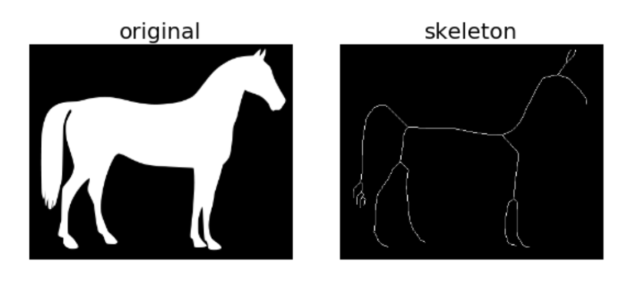
图2-1 图像细化前后对比
根据遍历图像的次数不同，图像细化算法分为非迭代算法和迭代算法。其中迭代细化算法根据检查像素的方式的差异又可分为并行细化算法和串行细化算法。
非迭代细化算法在细化过程中通过线条拟合实提取结构信息，仅需要对图像进行一次处理。如游程长度编码、基于距离变换的方法等。该方法速度快，但容易产生噪声。
迭代算法每次迭代处理图像中的所有像素，逐轮删除符合特定条件的像素。其中串行细化算法在每次迭代中按照固定次序检查像素，且对当前像素的检查依赖于前面的所有操作。并行细化算法对某个像素的检查只依赖于图像上一次迭代的结果。迭代算法的计算量较大，但效果好。

2.4 Canvas标签
Canvas是一个绘图标签，用于在网页实现各种图像操作功能，首次在HTLM5中出现^{[18]}。该标签为用户提供了大量的基于JavaScript的API，使用户能够根据自己的需求绘制出各种图形。它可以用于绘制多种元素，如线段和文字，广泛应用于数据可视化、图像编辑和实时视频处理等领域。
Canvas标签自身无法绘制任何内容，它只提供一个用来渲染用户编写的数据的画布。用户要想操作Canvas渲染的数据，需要获取其上下文，这是所有的绘制操作API的入口。用户首先通过.getContext(‘2d’)函数获取2D绘图的上下文，然后再在上下文的基础上使用JavaScript语言修改上下文内容，最后由<canvas>标签负责渲染并显示在网页上。
Canvas与VML、SVG相比，前者用于绘制位图图形，而后两者用于绘制矢量图形。位图又叫栅格图，由像素点构成，能够很容易地模拟各种图像，放大易失真。矢量图由画圆、画线等计算机指令表示^{[19]}，其绘制过程复杂，但易编辑，且放大后不会失真。

2.5 本章小结
本章介绍了系统使用的关键技术，包括多模态多目标优化、$A^{∗}$算法、图像细化技术和Canvas标签。本系统通过使用这些技术实现了从创建地图到路径规划的整个过程。

第3章 需求分析
本章将对功能需求和系统可行性进行详细分析，了解用户对本产品的需求。通过本章内容，开发人员将对系统的预期功能有清晰的认识，并确认项目启动的条件，从而为后续开发提供指导。

3.1 系统顶层需求结构
巡检机器人路径规划系统的客户端分为绘图、巡检任务配置、算法展示、地图管理和用户信息管理五个模块，图3-1为该系统的顶层需求结构。
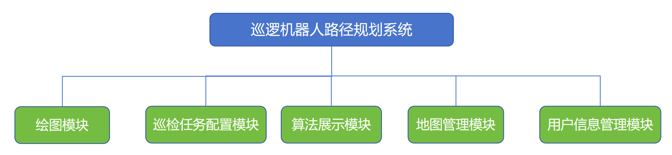
图3-1 顶层需求结构图
如图3-1，其中绘图模块包括对用户绘图相关操作的管理；巡检任务配置模块用于配置巡检任务信息；算法展示模块对路径规划结果提供展示功能；地图管理模块负责对用户创建的地图进行管理；用户模块包括了对用户信息的管理。

3.2 用例分析

3.2.1 绘图模块
用户登录后，可以选择从空图开始新建地图，也可以绘制路径图然后再让系统自动提取地图。在绘制过程中，用户可以添加、删除、修改和查看节点和边的信息，也能导入图片并根据图片信息进行绘制。此外，用户可以撤消和重做最近的操作。绘制完成后，用户可以根据需求填写图的名称和备注等信息，最终完成图的创建。绘图模块的用例图如图3-2所示。
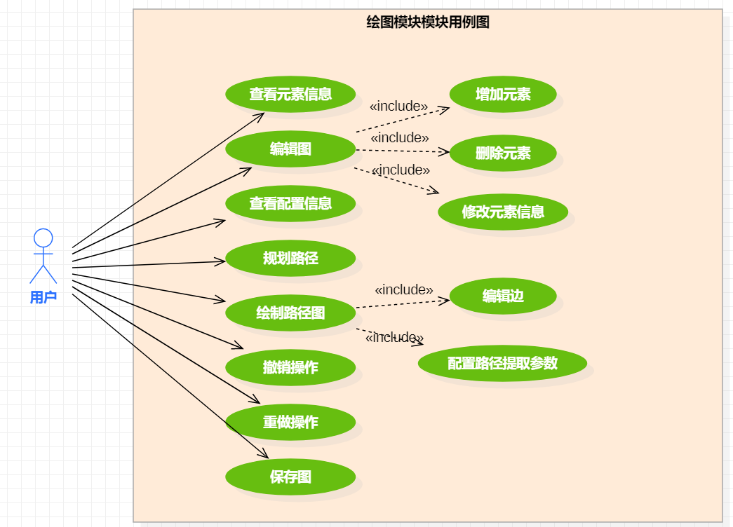
图3-2 绘图模块用例图

3.2.2 巡检任务配置模块
该模块主要用于让用户能够根据实际需求选择待巡检的节点、起点和终点。用户在登录并选择一张图作为巡检地图后，可以自由添加巡检任务的起点和终点，并查看节点和边的详细信息，修改地图中的设备节点的状态和优先级。此外，用户还可以对地图内容临时修改，系统也会实时显示当前配置的巡检任务信息。当用户明确了巡检的起点和终点后，才能进行路径规划。其用例图如图3-3所示。
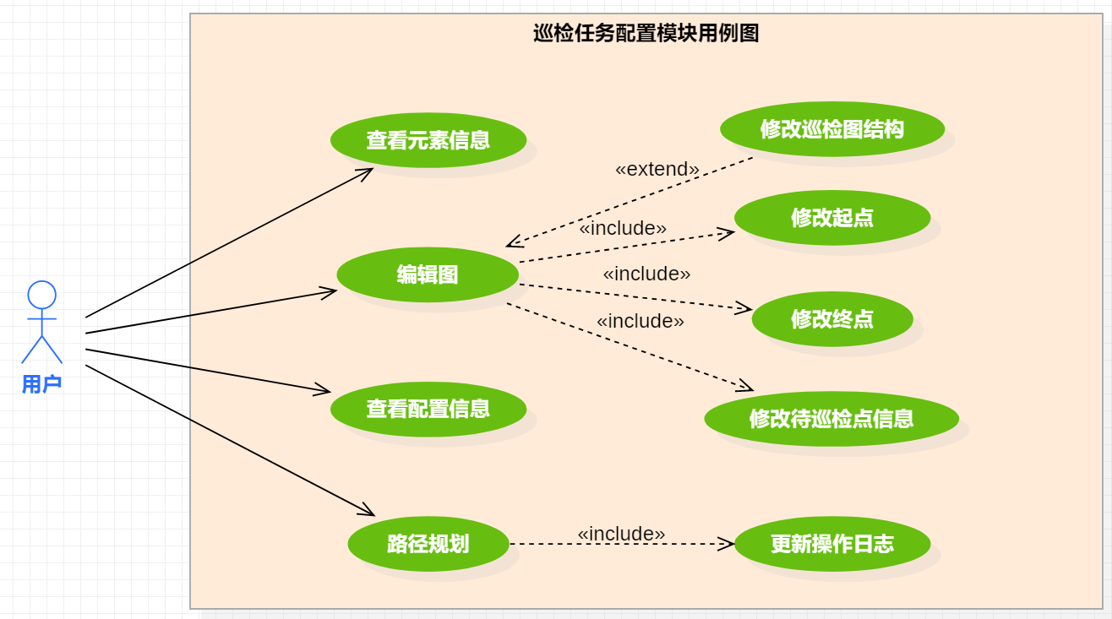
图3-3 巡检任务配置模块用例图

3.2.3 算法展示模块
系统会根据用户配置的巡检信息计算出若干个路径。用户可以查看每个路径的详细信息，并自由调整不同维度的权重，系统会根据权重信息计算路径的综合花费并进行排序。当用户选择一条路径后，巡检地图会显示该路径的轨迹。若用户播放轨迹动画，机器人节点将沿着所选路径移动，并实时显示其运动信息，包括运动的方向。在机器人运动过程中，用户可随时暂停动画。算法展示模块的用例图如图3-4所示。
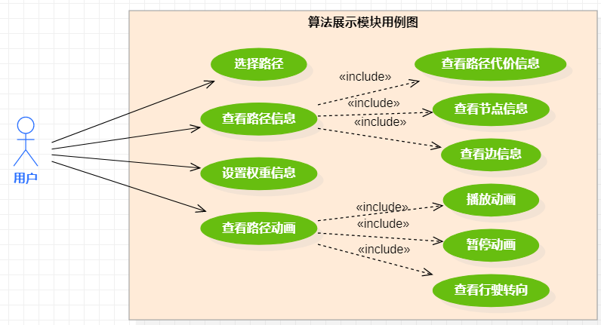
图3-4 算法展示模块用例图

3.2.4 地图管理模块
地图管理模块负责对用户已创建的地图进行管理。用户登录后可以对之前创建的地图进行使用、查看、收藏和修改操作，也可以导出地图信息。在浏览地图时，用户可以选择不同的类别和排序方式。地图管理模块的用例图如图3-5所示。
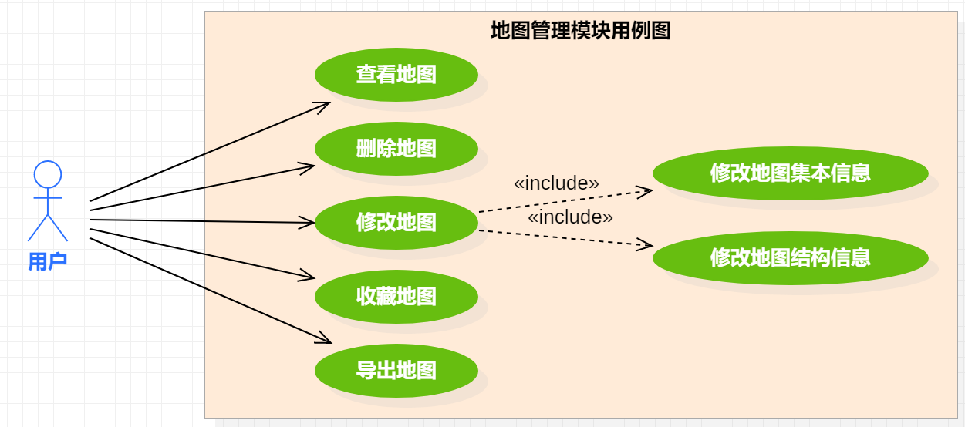
图3-5 地图管理模块用例图

3.2.5 用户信息管理模块
用户可通过用户信息管理模块注册和登录账号。在成功登录后，还能够修改自己的用户信息，或者注销本人的账号。用户模块的用例图如图3-6所示。
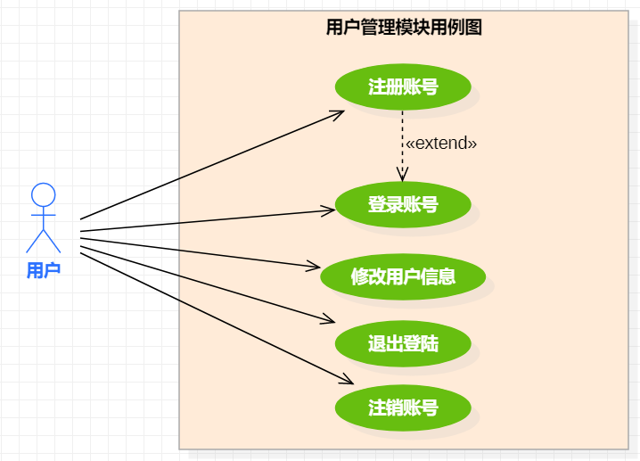
图3-6 用户模块用例图

3.3 可行性分析

3.3.1 经济可行性
本系统在搭建服务器和测试时会产生少量的电费，但开发完成后，可用来优化巡检机器人的巡检路径，这可以及时为企业排除故障设备，有效降低巡检过程中机器人的功耗和轮胎磨损，从而为企业减少大量财政支出。此外，机器人巡检本身也能够减少大量人工成本。因此，从长远来看，本系统的开发是低成本、高收益的。

3.3.2 技术可行性
在开发模式方面，经过开发人员多年的经验积累，市面上已经形成了非常成熟的软件架构模式，如B/S结构^{[20]}、MVC结构^{[21]}、主从结构^{[22]}等。在前端开发过程中，Vue.js^{[23]}能够帮助开发人员设计用户界面和交互逻辑，Axios和Ajax等请求技术可以用来处理HTTP请求，完成数据传输。对于后端开发，目前已有多种相关开发语言，如Python、Java、C语言等。这些技术具有广泛的应用，能够满足本系统的需求。
此外，Flask、Tomcat等工具可以用来搭建后端服务器。MySQL数据库能够建立关系型数据库，并对数据的完整性和安全进行维护。对于地图绘制功能，已经存在诸如AntV-G6等成熟的专门用于Web端绘图的库，本项目只需要在该库的基础上进行修改即可满足用户的绘图需求。除此之外，市面上已有大量关于路径规划算法的研究，因此该算法是可以实现的。综上所述，巡检机器人路径规划系统的开发在技术方面是可行的。

3.3.3 社会可行性
多数企业的运营都离不开设备。为了确保企业的稳定运营，他们需要定期维护设备。然而，目前市面上缺乏能够实现从绘图到路径规划的完整系统，因此本系统能够很好地解决各大企业的痛处，其社会接受度较高。此外，从系统的开发过程来看，本系统不存在软件归属问题，也没有与国家的相关政策和法规存在任何冲突之处。因此本系统在社会方面是可行的。

3.3.4 操作可行性
本系统的操作逻辑清晰易懂，用户可在短时间内熟悉对本系统的操作。另外系统使用ElementUI和Vuesax插件对显示效果进行了深度美化，让系统界面和文字排版简洁大方。另外系统还加入了不同的动画效果，为用户操作提供视觉反馈。用户可通过简单的拖拽和点击操作使用本系统的所有功能。因此，普通用户只需在浏览器输入网址，并具备基本的计算机使用知识，无需他人指导即可快速熟练地使用本系统的功能。综上所述，本系统在操作方面具备高度的可行性。

3.4 本章小结
本章分析了系统的需求，确定了系统的五大功能模块，包括绘图、巡检任务配置、算法展示、地图管理和用户信息管理模块。随后又借助用例图详细分析了各大模块的功能。最后，从经济、技术、社会和操作等五个角度验证了开发本系统的可行性。

第4章 系统总体设计
我们前面通过需求分析大概了解了本系统的功能和可行性。为进一步了解系统的功能并规划系统的开发方向，接下来我们将明确系统需要的技术及其总体架构。由于本系统存在大量的数据交互过程，因此还需要使用数据库。本章将详细探讨以上问题。

4.1 系统开发技术和开发环境简介
巡检机器人路径规划系统使用的开发技术主要有：
- B/S结构：即浏览器/服务器模式。该模式特点是客户端的应用软件主要是服务器。由于服务器上部署着系统的核心功能，因此该模式让系统的开发和维护变得简单高效。该模式下，客户端只需安装一个浏览器，服务器安装数据库，浏览器通过Web与数据库进行数据交互^{[24]}。
- Python：一种解释型编程语言，由吉多·范罗苏姆于九十年代初设计。它的标准库非常丰富，可以方便地进行开发、运维和测试。随着版本的迭代和语言功能的增强，用户为其开发了庞大的第三方库，使其也能用于大型的项目开发。
- MVC模式：指模型-视图-控制器，是一种软件设计典范。它将数据访问逻辑、业务逻辑和显示逻辑分离，从而具备低耦合性、高重用性、易部署等优点。利用MVC模式开发可显著提高大型项目的开发效率。
- Vue框架：一个用于构建用户界面的渐进式框架，基于标准的HTML、JavaScript和CSS。Vue采用自底向上的增量式开发过程，使用简单的API就能实现数据的绑定和组合。由于它只关注视图层，因此用户可以利用Vue快速开发各式各样的界面。
- MySQL：是一个关系型数据库管理系统。它以高性能、高可靠性和易用性著称，广泛应用于各类应用程序，尤其是Web应用。MySQL支持多种存储引擎，用户可以根据需求选择不同的存储方式。
- AntV-G6库：基于Canvas的图可视化引擎，致力于为用户提供了一系列与图可视化相关的解决方案。该库自定义程度较高，提供了从图的绘制、交互和动画等基础规范，旨在帮助用户为自己搭建的图编辑器和图可视化应用。
本系统的开发环境为：
- 开发工具：PyCharm Community Edition 2022.3.2、IntelliJ IDEA 2019.1.3 x64、Navicat Premium 15。
- 调试工具：Chrome浏览器 125.0.6422.60（64 位）
- 操作系统：Windows 11, version 23H2。
- 硬件：CPU AMD Ryzen 7 4800U，内存16g。

4.2 系统架构

4.2.1 系统的物理结构
巡检机器人路径规划系统的物理架构主要有服务器、数据库和客户端。其中服务器用于业务逻辑处理，包括使用的算法，数据库用于持久化存储业务数据，客户端主要基于手机和PC等终端设备中的浏览器应用程序，用于与用户进行信息交互。本系统物理结构图如图4-1所示。
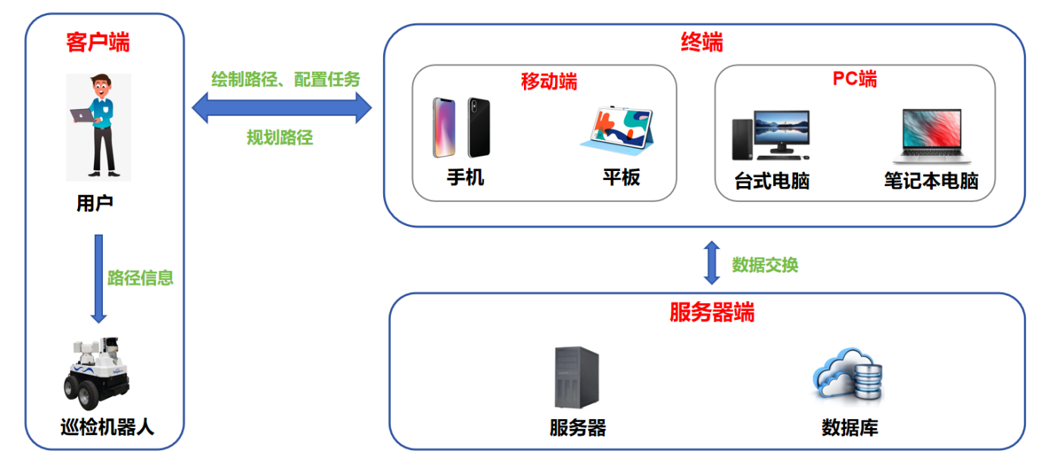
图4-1 系统物理架构图

4.2.2 系统的逻辑架构
巡检机器人路径规划系统采用MVC架构模式开发，整体逻辑分为访问层、展示层、控制层、服务层、数据层，如图4-2所示。其中访问层表示系统终端的访问，任何内置浏览器应用程序的设备都可以访问本系统。展示层用于在Web端为用户展示系统界面，使用HTML和CSS等代码实现。为了操作并展示地图信息，还使用了AntV-G6和Canvas库。控制层主要包含后端编写的接口，前端与后端的数据通信由Axios发送请求来实现。业务逻辑层包括算法、数据转换和基础服务模块。其中基础服务模块包括用户信息管理、图信息管理和图信息查询等模块。数据层包括MySQL数据库、用户临时产生的缓存和文件存储部分，用于对用户数据进行存储。
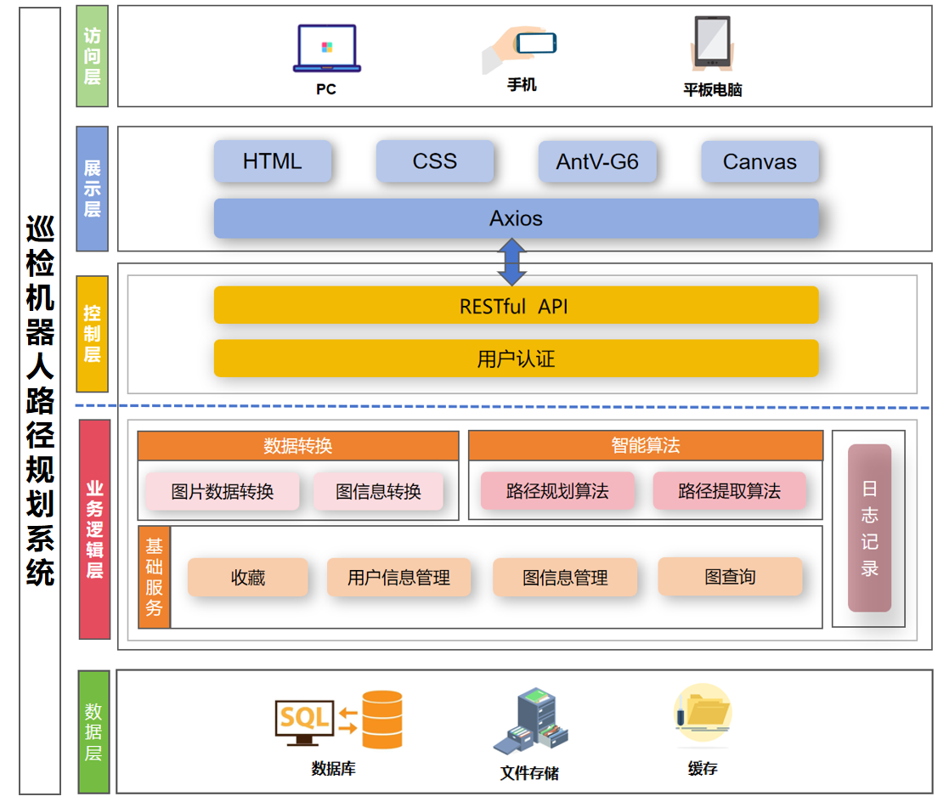
图4-2 系统逻辑架构图

4.3 系统功能图
巡检机器人路径规划系统的全部功能均在Web端展示，后端主要负责逻辑处理和复杂算法的执行，前后端通过HTTP请求传输数据。在功能上，本系统主要包含绘图、巡检任务配置、算法展示、地图管理和用户信息管理四个功能模块。这些模块还可以继续细分得到相应的子模块，所有子模块的功能共同构成了巡检机器人路径规划系统的全部功能。本系统的功能图如图4-3所示。
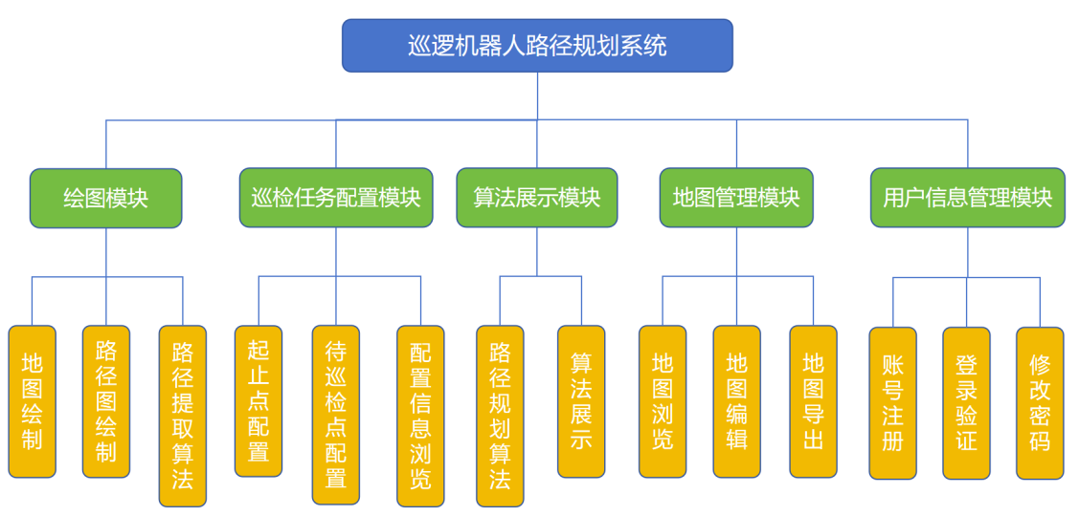
图4-3 系统功能图

4.4 数据库设计

4.4.1 ER关系图
本系统共创建六张表，各表之间的关系如图4-4所展示的系统ER图所示。
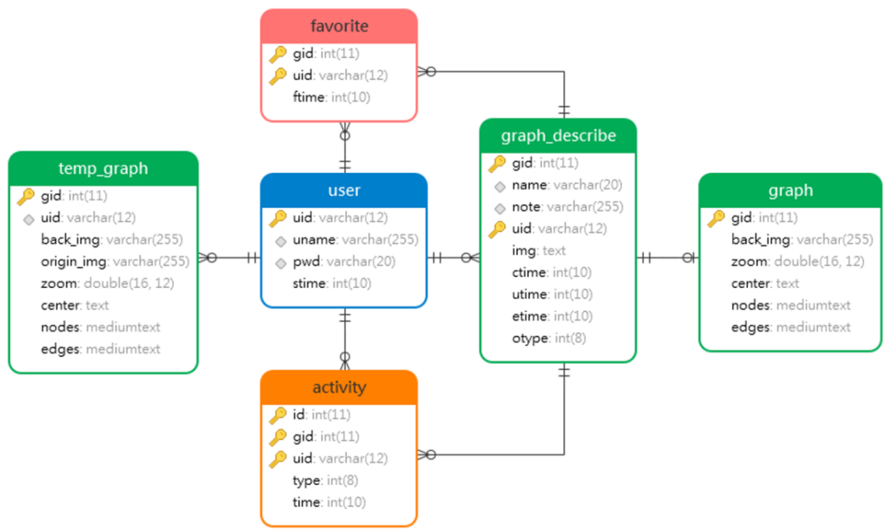
图4-4 系统整体ER图

4.4.2 关系表设计
本系统的开发主要围绕图的建模以及路径规划算法的使用和展示两大功能。其中图的创建过程会产生大量的数据，本系统使用三张表存储巡检地图的相关数据，分别为图描述表、图信息表和临时图表。另外为了提供更加便利的服务，本系统还创建了一系列表用于存储用户的关键操作和用户信息，以方便用户快速找到自己所需要的图。这些表包括用户表、活动表和收藏表。
（1）user 用户表
本表用于存储用户信息，其他表都是基于此表展开。该表包括六个特征属性存储字段：用户id、用户名、用户密码、用户创建时间。各字段定义如表4-1所示。
表4-1 user表
字段名 | 数据类型 | 长度 | 默认值 | 注释
uid | varchar | 12 | ‘’ | 主键，用户id
uname | varchar | 15 | ‘’ | 用户昵称
pwd | varchar | 20 | ‘’ | 用户密码
stime | int | 10 | 0 | 注册时间
（2）graph_describe 图描述表
图描述表用于记录图的基本信息，该表包括图id、图名称、图备注信息、图所属用户id、图封面信息、创建时间、最近使用时间、最近编辑时间和最近操作类型九个字段。各字段定义如表4-2所示。
表4-2 graph_describe表
字段名 | 数据类型 | 长度 | 默认值 | 说明
gid | int | 12 | 自动递增 | 主键，图id
name | varchar | 15 | ‘’ | 图名称
note | varchar | 255 | ‘’ | 图注释
uid | varchar | 12 | ‘’ | 外键，图所属用户id
img | text | -- | ‘’ | 图封面
ctime | int | 10 | 0 | 创建时间
utime | int | 10 | 0 | 最近使用时间
etime | int | 10 | 0 | 最近编辑时间
otype | int | 1 | 0 | 最近操作（0：创建，1：使用，2：修改）
（3）graph 图信息表
图信息表用于存储地图的拓扑结构信息。为了保证用户在绘制前后视觉上的统一，除节点和边信息外，本数据表还记录了图的缩放比例以及中心位置。图信息字段包括：图id、背景图、缩放倍率信息、中心位置、节点信息和边信息。各字段定义如表4-3所示。
表4-3 graph表
字段名 | 数据类型 | 长度 | 默认值 | 说明
gid | int | 12 | 0 | 主键，外键，图id
back_img | varchar | 255 | ‘’ | 背景图
zoom | double | 16 | 0.0 | 缩放比例
center | text | -- | ‘’ | 中心坐标
nodes | mediumtext | -- | ‘’ | 节点信息
edges | mediumtext | -- | ‘’ | 边信息
（4）temp_graph 临时图表
本表用于临时记录用户创建的图信息，方便用户获取地图提取的结果。与图信息表一样，该图记录了图的拓扑结构信息，包括：图id、用户id、背景图信息、缩放倍率信息、中心位置、节点信息和边信息。各字段定义如表4-4所示。
表4-4 temp_graph表
字段名 | 数据类型 | 长度 | 默认值 | 说明
gid | int | 12 | 0 | 主键，图id
uid | varchar | 12 | ‘’ | 主键，外键，用户id
back_img | varchar | 255 | ‘’ | 背景图
zoom | double | 16 | 0.0 | 缩放比例
center | text | -- | ‘’ | 中心坐标
nodes | mediumtext | -- | ‘’ | 节点信息
edges | mediumtext | -- | ‘’ | 边信息
（5）activity 活动表
活动表记录了各个图的操作信息，让用户可以用不同的方式检索图，方便用户快速找到巡检地图。该表包括表id、图id、用户id、操作类型和操作时间五个属性字段。各字段定义如表4-5所示。
表4-5 activity表
字段名 | 数据类型 | 长度 | 默认值 | 说明
id | int | 12 | 0 | 主键，表id
gid | int | 12 | 0 | 外键，图id
uid | varchar | 12 | ‘’ | 外键，所属用户id
type | int | 1 | 0 | 活动操作（0：创建，1：使用，2：修改）
time | int | 10 | 0 | 操作时间
（6）favorite 收藏表
收藏表用于记录用户的收藏信息。该表包括三个特征属性存储字段：图id、用户id、收藏时间信息。各字段定义如表4-6所示。
表4-6 favorite 表
字段名 | 数据类型 | 长度 | 默认值 | 说明
gid | int | 12 | 0 | 主键，外键，图id
uid | varchar | 12 | ‘’ | 主键，外键，用户id
ftime | int | 10 | 0 | 收藏时间

4.5 本章小结
本章概述了巡检机器人路径规划系统的总体设计。具体来说，包括开发技术和环境的介绍、系统架构和功能模块的详细说明以及数据库的设计，其中数据库的设计小节重点介绍了数据表的详细信息。

基于$A^{∗}$的路径规划算法
路径规划算法是本系统的核心算法。当用户配置巡检任务后，该算法需要结合地图信息为用户计算出综合代价最优的设备巡检顺序，以便在兼顾机器人机械性能的前提下，减少巡检机器人在巡检过程中的总耗时。接下来本章将以电网为例，从场景建模和算法设计两方面详细介绍算法的设计过程。

5.1 电网场景建模
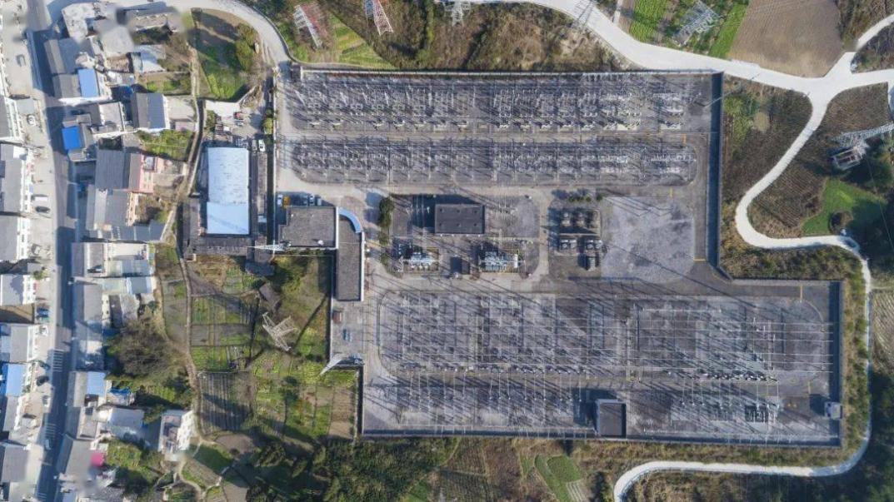
图5-1 真实场景中的电网鸟瞰图
实际中的电网环境如图5-1所示，该图的表示方法主要包括特征图、网格图、拓扑图和直接表示图^{[25]}。网格图包含大量的网格，由网格内的数值表示环境信息^{[26]}，可很好地模拟场景信息，是路径规划中常用的建模方法。然而，随着企业场地规模的扩大，算法的执行将消耗大量的存储空间，同时也将产生更多的计算量^{[27]}。而在拓扑图中，对于特定设备只需要用一个点表示，路径则用一系列点集来表示。这种方法无需考虑环境中的详细信息，能够大大降低算法的存储空间需求和计算量，有利于全局路径规划。因此，本系统采用拓扑图来描述电网的场景信息。
电网的拓扑图的简化模型如图5-2所示。电网地图被简化成无向图，其中1~12表示实际地图中的设备，A~Q表示路径的交点或者其他非电力设备（如机器人仓库、充电桩等），两点之间的连线表示实际场景中的可行路径。

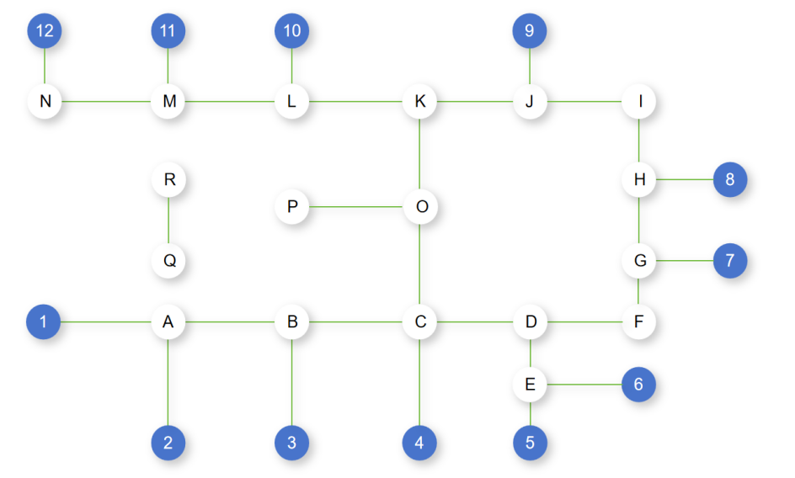
图5-2 电网拓扑图的简化模型

5.2 巡检问题建模
对于类似图5-2中的拓扑图，使用邻接矩阵$A_{n×n}$存储节点邻接信息，${cost}_{n×n×d}$用于存储边的权重信息，节点本身的代价存储在${costV}_{n×d}$中。其中n表示拓扑图中节点个数，d表示权重的维度。$A\left[i\right]\left[j\right]$（$i≠j$）为$true$表示节点$i$到节点$j$存在直接连接的边，否则两节点之间不存在直接相连的边，并且任意$cost$和$costV$数值为非负数。巡检负责人员需要选取起始节点$n^{start}$、终止节点$n^{goal}$和待巡检设备，其中使用K记录待巡检设备对应的节点集合，K中节点称关键点，且不重复。由于巡检机器人必然经过起止点和关键点，因此本文将$n^{start}$、$n^{goal}$和K统称为“强制节点”。
在巡检机器人的运动过程中，由于机械性能等因素，转弯时速度会有所降低。同时，频繁的转弯操作不仅增加了机器人的能耗，还会加速轮胎的磨损。因此，在路径规划时应尽量减少转弯的次数和角度。为此，在进行路径规划时，不仅需要考虑边的长度信息，还应考虑其曲率大小，即本系统中$d=2$。
基于以上信息，巡检机器人的路径规划算法需要同时将长度和曲率代价优化到最小值。优化问题可表示为公式5-1：
$$\left\{\begin{aligned}find X=\left[n^{start},n1,n2,...,n_{n},n^{goal}\right],n_{i}∈K, \\ Minimize F\left(X\right)=\sum_{i=1}^{d}{w_{i}×F_{i}\left(X\right)}\end{aligned} (5−1)\right.$$
其中X为基于邻接矩阵$A_{n×n}$的路径信息。$F_{i}\left(X\right)$表示在路径X下，针对不同目标的的代价函数，满足$F_{i}\left(X\right)≥0且F_{i}\left(X\right)≠∞$。$w_{i}$表示各代价函数的权重，满足${0≤w}_{i}≤1 且\sum_{i=1}^{d}{w_{i}=1}$。
由于本系统中的路径规划算法需要综合考虑路径的长度和曲率两个因素，且需要尽可能多地找到符合条件的路径，因此本问题是一个多模态多目标决策问题，巡检机器人路径规划算法的目标就是找到决策空间中的帕累托集合。

5.3 算法设计
机器人在执行巡检任务之前，需要由用户提前配置机器人的出发位置、预期终点位置以及待巡检的设备，其中待巡检的设备中允许包含起点和终点，算法需要根据配置计算出综合条件下的最优路径。
本算法基于多目标$A^{∗}$算法。算法过程如图5-3所示。
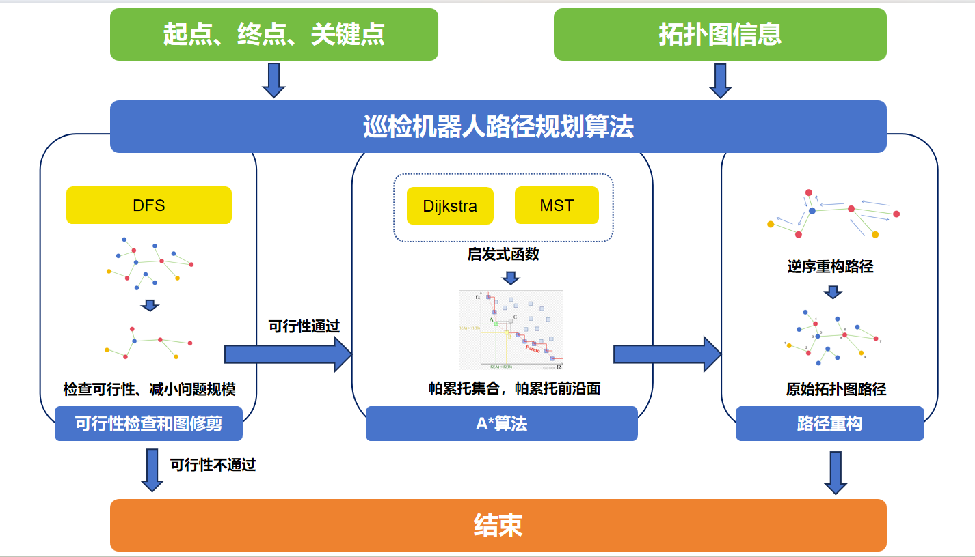
图5-3 路径规划算法过程图
首先，系统会检查问题的可行性，并对原拓扑图进行修剪，得到新的邻接矩阵$A^{’}$，以缩小地图规模，减少计算时间。接着，如果通过可行性检测，系统会采用$A^{∗}$算法在$A^{’}$基础上计算帕累托前沿面$γ^{∗}$，最后根据$γ^{∗}$还原出路径，得到最终结果，否则将提前终止算法。

5.3.1 路径可行性检查和图修剪
由于地图和问题配置的不确定性，存在少数情况下，没有任何可行解的情况。为了避免后续的算法浪费时间，系统在路径规划前会先检查问题是否具有可行解，并及时通知用户。此外，为了防止算法在处理大规模问题时运行时间过长，系统还会预先对图进行修剪，以减少计算量。对于检查是否存在可行解问题，此处通过判断所有强制节点是否都在一个连通分量内实现。如果所有强制节点都在同一个连通分量中，那么从起点到各巡检点和终点都是可达的，此时问题必定有可行解。否则就说明存在不可达的巡检设备或终点不可达。为了降低问题的规模，我们还需要移除不必要的区域。巡检地图中不必要的区域分类两类：
- 从起点无法到达的区域；
- 由非强制节点分割且不包含强制节点的区域。
为了说明这两类区域，以图5-2为例。假设某次巡检任务中，巡检机器人需要从节点P出发，待巡检的设备节点集合为$K=\left[5, 7, 8, 9, 10\right]$，最终要求在节点K所表示的充电桩处停下，以补充电力。则最终机器人的巡检路径以及地图中可去除区域如图5-4所示。
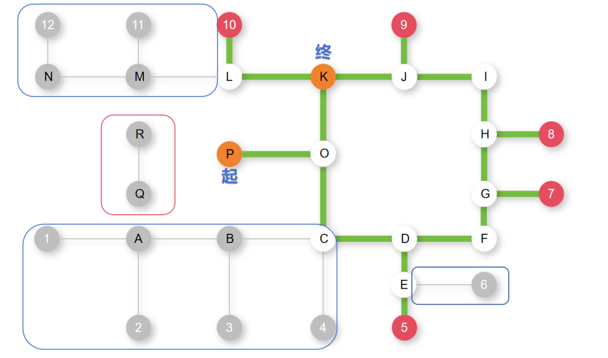
图5-4 路径规划算法执行结果
图5-4中，橙色节点表示起点和终点，红色节点表示待巡检设备的节点，加粗的边表示规划后的路径，灰色的节点和边表示可去除的区域。其中，红色方框内的区域为第一类可去除区域，蓝色方框内的区域为第二类可去除区域。
对于第一类区域，假设拓扑图的连通分量集合为$C$，其中$n^{start}$所在连通分量为$C^{start}$，此时第一类可去除区域为$C−C^{start}$。对于第二类区域，我们需要找到拓扑图中的割边。在拓扑图中，割边连接着图的两个独立区域，一旦被删除就会增加图的连通数量。当某条割边连接的区域A中没有包含强制节点时，该割边及区域A被视为第二类可去除区域。
首先，我们从起点出发，沿着路径对拓扑图进行深度优先遍历，并保存各节点的深度、子树节点集合、节点遍历信息、最远的与节点的子树相邻的祖先的深度和子树是否存在强制节点的信息。遍历结束后，如果存在未被遍历过的强制节点，则可行性检查不通过，算法结束。否则，再次从起点出发，顺着各节点的子树节点进行遍历，并记录各节点第二次的遍历信息。遍历过程中，若某节点$n_{i}$在第一次遍历的深度不大于最远的与其子节点${n_{i}}^{'}$的子树相邻的祖先的深度，且节点${n_{i}}^{'}$的子树不存在强制节点，则说明边$e\left(n_{i},{n_{i}}^{'}\right)$为割边。此时整个以${n_{i}}^{'}$为根的子树为第二类可去除区域，故不必再顺着${n_{i}}^{'}$节点继续往后搜索。最终只保留第二次遍历过的节点就完成了图的修剪操作。

5.3.2 多模式多目标$A^{∗}$算法
$A^{∗}$算法是一种带提示的搜索算法，具有完整性和最优性^{[28]}。其通过下面公式5-2中的函数来计算每个节点的优先级：
$$f\left(n\right)=g\left(n\right)+h\left(n\right) (5−2)$$
其中$f\left(n\right)$是节点$n$的综合优先级，每次选择下一个要遍历的节点时，总会选取优先级最高的节点。$g\left(n\right)$是从$n^{start}$到节点$n$的代价，$h\left(n\right)$是节点$n$到$n^{goal}$的预估代价，由启发式函数计算得到。
传统的$A^{∗}$算法只适用于寻找起点到终点的最短路径，不考虑途中必须经过的节点，因此需要对其进行调整以适应本问题。由于巡检机器人可能会往返同一节点多次，因而单纯地将节点标识当作计算搜索优先级的参数会导致无法区分节点重复经过的次序。并且为了计算出尽可能多的最优路径，当同一节点在不同路径序列上的相同位置上时，也应区分开这些路径，因而引入以下概念：
- 状态s：表示走过的路径中已经过的强制节点，以区分同一节点重复经过的情形。状态$s$使用k位字符串表示，其中k为关键点的数量，所有可能出现的状态集合为$S_{2^{k}−1}$。初始状态下，状态为$s^{start}=0_{0}0_{1}...0_{2^{k}−1}$，到达终点时，状态为$s^{goal}=1_{0}1...1_{2^{k}−1}$。
- 试探性集合$T$：用于临时存储在遍历到节点$n$且当前所处状态为s时，互相不被支配的代价的集合。其用一个字典实现，键为节点-状态对$\left(n,s\right)$，值为在$\left(n,s\right)$条件下互不支配的代价集合。当算法结束时，$\left(n^{goal},s^{goal}\right)$的试探性集合即为所求帕累托前沿面。
- 状态体$\left(n,s,c\right)$：是算法运行过程中的区分不同状态的信息体，表示遍历到节点$n$时，状态为$s$，当前已消耗的总代价为$c$。算法由状态体得以解决“多模式”问题。
- 状态体前身集合$P$：存储状态体$\left(n,s,c\right)$的上一个状态突变体$\left(n^{’},s^{’},c^{’},e\right)$，表示状态体从上一个节点$n^{’}$出发经过边$e$到达。其用一个字典实现，键为状态体，值对应的状态突变体。
算法主体部分通过一个优先队列Q存储待遍历的状态体$\left(n,s,c\right)$，队列的优先顺序由预估到终点的总花费${c^{goal}}_{est}$决定，队列元素为$\left(n,s,c,{c^{goal}}_{est}\right)$。遍历过程中，每次选择优先级最高的元素出队，得到$\left(n,s,c,c_{est}\right)$。然后依次遍历节点n的邻居$n^{next}$，根据支配信息更新试探性集合T、状态图突变集合P和队列Q，并计算预估总花费${c_{next}^{goal}}_{est}$。若${c_{next}^{goal}}_{est}$不被$T\left[\left(n^{next},s^{next}\right)\right]$中所有目标完全支配，则将$\left(n^{next},s^{next},c^{next},{c_{next}^{goal}}_{est}\right)$加入到队列Q中，其中$s^{next}$为$s\left[n^{next}\right]=$1后的值，$c^{next}$为$c$与邻居节点、到达邻居节点的代价总和。更新并重复以上操作，直到优先队列为空。

5.3.3 启发式函数设计
$A^{∗}$算法的核心是启发式函数，整个搜索过程都依赖启发式函数预估由当前节点到达终点的总花费，决定下一个搜索的状态体。启发式函数输入为当前需要遍历的节点和当前的状态，输出为从当前节点出发到达终点的估计花费${c^{goal}}_{est}$。在算法开始之前，会利用Dijkstra算法计算强制节点之间的最短距离，并将结果存储在${minD}_{v×v×d}$,，其中v是强制节点的数量。为了减少重复计算，使用集合H保存输入为$\left(n, s\right)$下的启发式函数的值。
首先，启发式函数会判断H中是否存在$\left(n,s\right)$，若存在则直接返回$H\left[\left(n,s\right)\right]$，否则初始化${c^{goal}}_{est}$=$costV\left[n^{goal}\right]$。接着判断$\left(n,s\right)$类型，若为终止状态对，则${c^{goal}}_{est}$加上$n$到$n^{goal}$的最短距离，否则根据状态$s$计算当前未经历过的关键点集合$U_{s}$，并统计$U_{s}$中节点个数N，然后将${c^{goal}}_{est}$加上$U_{s}$中所有节点以及终点节点的代价。若N唯一，说明当前仅剩一个关键点未被经过，${c^{goal}}_{est}$需要加上从$n$到$U\left[0\right]$再到$n^{goal}$的最小长度。若$N=2$，则分别计算从$n$出发，途径$U_{s}$中的两个节点并到达$n^{goal}$的两种可能花费，并取较小值与${c^{goal}}_{est}$相加。若$N≥3$，则将${c^{goal}}_{est}$与$U_{s}$中的所有节点生成的最小生成树的边的总代价进行相加。最终的${c^{goal}}_{est}$便是所求结果，返回即可。

5.3.4路径重构
在前面计算的试探性集合中，$T\left[\left(n^{goal},s^{goal}\right)\right]$即为所求帕累托前沿面$γ^{∗}$，里面的每个代价都对应着一个或多个代价相同的帕累托最优解。本部分的任务是将$γ^{∗}$中的代价映射到决策空间，从而得到最优路径集合对应的帕累托集$χ^{∗}$。
在路径重构算法中，算法首先依次遍历$γ^{∗}$中的$c^{goal}$，组成状态体$\left(n^{goal},s^{goal},c^{goal}\right)$，并将路径$path$初始化为$\left[n^{goal}\right]$。再根据前身集合T中的信息，从后往前依次遍历前身，并将前身中的节点加入到$path$中，直到遍历到$\left(n^{start},s^{startl}\right)$为止。最后将$path$中的节点次序翻转并加入到帕累托集合$χ^{∗}$中。当遍历完$γ^{∗}$后，所得的$χ^{∗}$即为算法的最终结果。

5.4 本章小结
本章详细介绍了路径规划算法的实现原理和过程，包括路径规划问题建模和算法设计。我们采用拓扑图形式为场景进行建模，确定了问题优化的目标是找到帕累托集合。在算法设计中，首先对拓扑图进行预处理，删去障碍物信息。接着检查问题的可行性并去掉图中的多余元素。然后应用多模式多目标$A^{∗}$算法和路径重构算法确定帕累托集合，从而解决问题。

基于图像细化的路径提取算法
路径提取算法用于帮助用户快速创建地图，该算法的输入是一张图片，输出是地图信息。本章首先描述用户在实际创建地图时遇到的困扰，由此引出路径提取算法。接着详细介绍该算法的设计过程，包括骨架提取、关键点提取、骨架优化、边提取和边优化五个步骤。

6.1 问题引入
本系统对现实环境的建模是由用户在Web页面根据实际场景来绘制拓扑图实现。用户在绘制拓扑图时需要针对每个元素分别添加节点或边，对于图的部分元素，用户在创建过程中相当繁琐，例如十字路口部分。
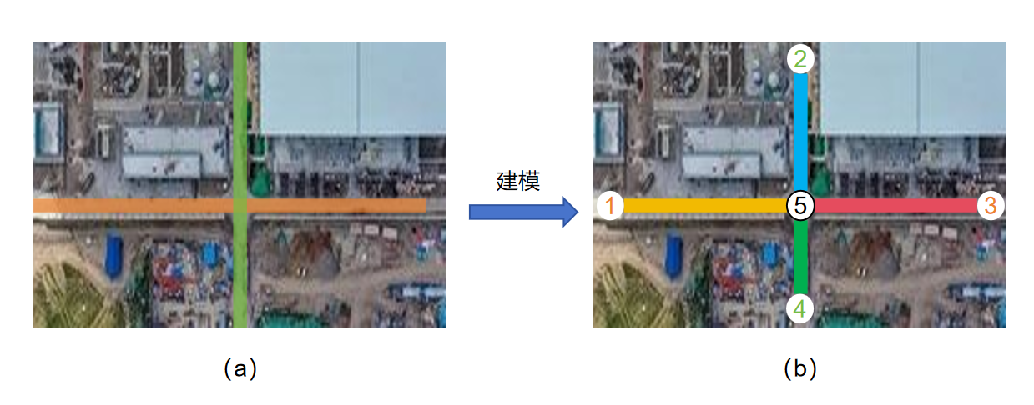
图6-1 十字路口建模样例
像十字路口这种多条边汇聚的情况，用户首先需要通过拖拽添加代表交点的节点，然后再分别添加四条边的另一个端点的节点，最后分别绘制四条边，其中图6-1（b）展示了该十字路口建模后的结果。但通过观察可以发现，现实中的十字路口其实是两条路，而拓扑图中的交点节点本质就是两条路的交点，四条边的端点节点本质是两条路的四个端点，其中图6-1（a）展示了该十字路口的实际道路信息。显然，前面描述的绘制步骤复杂化了现实中的元素，导致建模时间成本升高。为了简化用户的建图操作，提高制图效率，本系统引入路经提取功能。
有了路经提取功能，用户只需要在前端绘制场景中的路径部分，然后经过路径提取算法的识别即可得到一张地图信息。由于用户在绘制路径时无需考虑道路的交点和端点，因此该算法能够极大地简化用户的建图过程。

6.2 问题解析
系统会将用户绘制的内容以图片的形式发送到前端，再由前端的路经提取算法将该图转化成拓扑图，我们将由路径内容生成的图片称为路径图，记为$G_{path}$。一张拓扑图的元素包含节点和边，要想将路径图转换成一张完整的拓扑图，必须从路径图中提取每条路径的端点、路径间的交点以及由交点和端点分割的边。$G_{path}$中的内容为一条条带有特定宽度的线段，若选用画布的背景为白色，路径为黑色，则可以非常容易地通过RGB值单独提取出图中的路径信息。由于我们仅需要道路的形状信息，因此我们可以忽略路径图中路径的宽度信息，将其转化成宽度为单像素的轨迹线。
当将所有的路径宽度都修改为单像素宽度，本质就是提取了$G_{path}$的骨架信息$G_{s}$。我们可以方便地通过分析$G_{s}$各像素的邻域情况得到路径的端点和交点信息，然后再进一步得到边信息。最后整理提取结果的格式并返回给前端。

6.3 算法设计
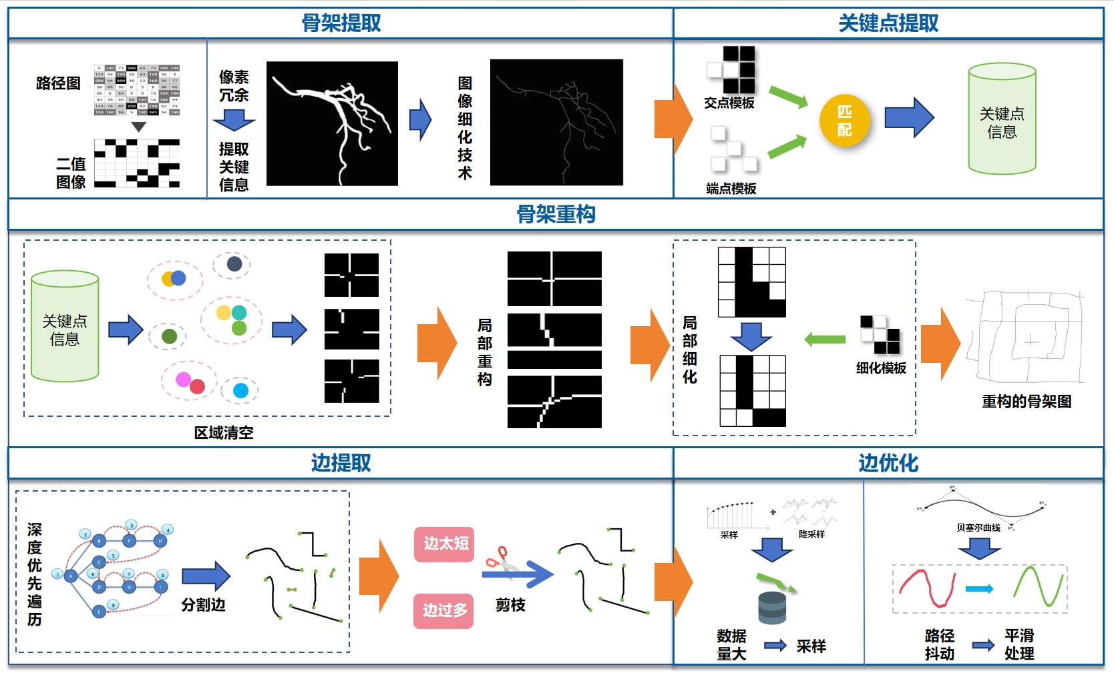
图6-2 路径提取算法过程
路径提取算法主要图像细化技术实现，图6-2说明了该算法的总体步骤。首先，该算法会将原图$G_{path}$进行二值化处理，得到一张掩码图。其中图像二值化原理如公式6-1所示^{[29]}：
$$Binary\left(i,j\right)=\left\{\begin{aligned}255, G_{path}\left(i,j\right)>T \\ 0, otherwise\end{aligned}\right. (6−1)$$
其中$G_{path}\left(i,j\right)$表示路径图中$\left(i,j\right)$位置的像素值，$Binary\left(i,j\right)$为二值化后的值，$T$为二值化的阈值。
接着，算法会提取该掩码图的骨架信息$G_{s}$，然后根据$G_{s}$通过模板匹配获取所有可能的交点$P_{cross}$和端点$P_{end}$，我们将其统称为关键点$P_{key}$。由于模板匹配结果中可能存在不符合实际道路的关键点，我们对原骨架信息进行了调整，得到更为合理的骨架信息${G_{s}}^{fixed}$和修复后的关键点集合${P_{key}}^{fixed}$。之后再分别以${P_{key}}^{fixed}$中的像素点为根，利用DFS算法遍历${G_{s}}^{fixed}$，获取由各关键点分离且长度符合要求的边。最后再根据用户提供的参数单独对边进行特殊处理，以降低图的空间占用、减少误差。

6.3.1 路径图骨架提取
图像骨架提取即为图像细化，为了便于描述骨架提取算法，我们规定，路径图中路径像素部分称为前景，用1表示，其他像素部分称为背景，用0表示。
像素的邻域是由一个像素的相邻像素构成的像素集。像素p的8邻域是指由其水平、垂直和对角方向共8个相邻像素所组成的集合，记为$N_{8}\left(p\right)$。若像素p本身位于边缘，$N_{8}\left(p\right)$的若干像素将位于图像之外，默认为背景像素。像素p和其8邻域位置关系如图6-3所示。
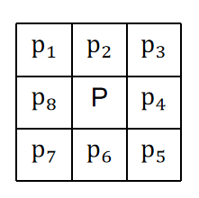
图6-3 像素p与其8邻域的位置关系
在骨架提取过程中，我们将从左到右、从上到下遍历路径图对应的二值图，并根据像素的邻域像素决定是否删除该像素，具体按照以下步骤进行细化^{[30]}：
- 遍历二值图，当像素p满足公式6-2时，删掉该像素。
$$\left\{\begin{aligned}2≤N\left(p\right)≤6 \\ A\left(p\right)=1 \\ p_{2}×p_{4}×p_{6}=0 \\ p_{4}×p_{6}×p_{8}=0\end{aligned} \right.(6−2)$$
其中，$N\left(p\right)$表示像素$N_{8}\left(p\right)$内像素值为1的像素个数，$A\left(p\right)$为从$p_{2}\sim p_{1}\sim p_{2}$像素中出现$0→1$的累计次数。
- 再次遍历二值图，当像素p满足公式6-3时，删掉该像素。
$$\left\{\begin{aligned}2≤N\left(p\right)≤6 \\ A\left(p\right)=1 \\ p_{2}×p_{4}×p_{8}=0 \\ p_{2}×p_{6}×p_{8}=0\end{aligned} \right.(6−3)$$
- 反复执行上述步骤，直至二值图像保持不变。图6-4（b）展示了路径图的骨架提取结果。
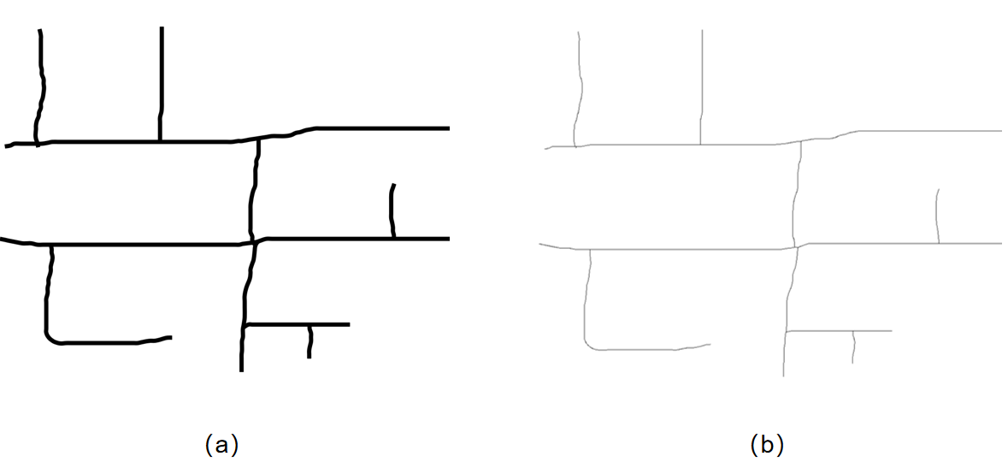
图6-4 图像骨架提取

6.3.2 关键点提取
关键点由骨架交点和骨架端点组成，我们使用击中击不中变换识别这两种特殊点，本文中称为模板匹配。用于匹配它们的模板分别如图6-5中a~h和6-6中$a\sim l$所示。
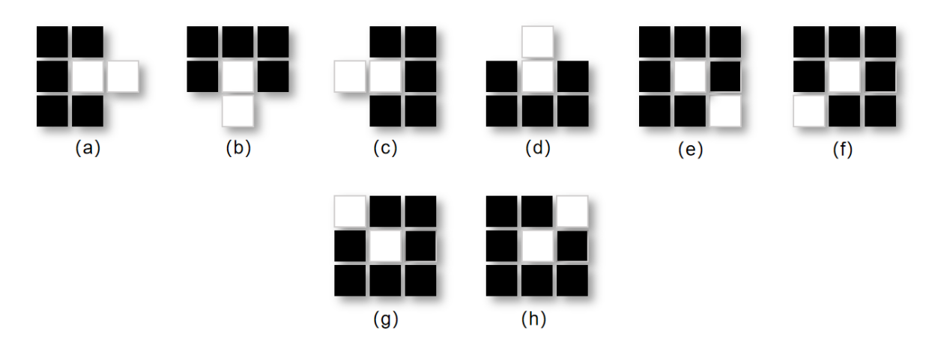
图6-5 骨架端点提取模板
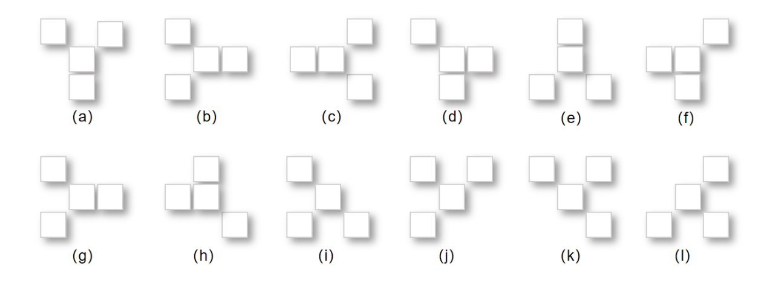
图6-6 骨架交点提取模板
我们使用$3×3$的矩阵表示模板信息，模板中心为$\left(2, 2\right)$。我们规定，上述模板中白色部分表示前景结构，用数字1表示；黑色部分表示背景结构，用数字0表示；透明部分表示在进行模板匹配时，对像素p的该领域像素不作要求，用数字-1表示。例如图6-5（a）中的模板可表示为$M=\left[\begin{matrix}0 & 0 & −1 \\ 0 & p & 1 \\ 0 & 0 & −1\end{matrix}\right]$。当像素p与模板$M^{k}$进行匹配时，若$N_{8}\left(p\right)$在除$M^{k}$值为-1的部分外均与$M^{k}$相等，则匹配成功。
关键点提取的过程就是遍历骨架图中像素点，并将其分别与端点提取模板和交点提取模板中的所有模板进行匹配，若匹配成功，则将该点加入到模板对应的集合中。

6.3.3 骨架重构
在前面提取的关键点中，存在一个路径交叉区域匹配多个交点的情况，这不符合实际情况。为了去除重复的交点并确保每个交叉区域内只有一个交点，我们首先找到交叉区域，然后估算出唯一交点的位置，并清空该区域再进行重构。其过程如图6-6所示，下面将分别介绍各步骤的实现方法。
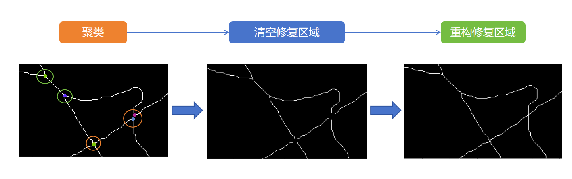
图6-6 骨架重构过程
（1）聚类
聚类^{[31]}过程以各关键点之间的距离为基准，将距离较近的关键点归为一簇。我们规定路经图中路径的宽度$W_{p}=\frac{N_{0}}{N_{1}}$，其中$N_{0}$表示路径图二值化结果中前景像素的数量，$N_{1}$表示骨架图中前景像素的数量。
在此过程中，我们初始化聚类集合C为空集，然后遍历$P_{key}$中的关键点。若离关键点p最近的簇$C_{i}$的距离小于$W_{p}$，则将该点加入$C_{i}$中，否则单独创建一个新簇。
（2）清空修复区域
我们过滤掉C中关键点数量等于1的簇得到$C^{’}$。接着对$C^{’}$中的每个簇$c$做如下操作：
- 计算$c$中各关键点$c_{key}$的平均坐标$c_{avg}$，删除关键点集合中的$c_{key}$。
- 取$c$中距离$c_{avg}$最远的关键点作为$c$的宽度$c_{w}。$
- 构造一个以$c_{avg}$为中心，$c_{w}$为边长的正方形区域，并清空将该区域的像素，得到$c$对应的一个待修复区域a。
待$C^{’}$中所有的簇都完成上述操作，就得到了一系列内容为空待修复区域，这些区域的集合我们统称为修复区域A。
（3）重构修复区域
获取到修复区域A后，我们取各修复区域的中心位置$a_{center}$作为该区域内的唯一交点。为了连接$a_{center}$与对应的路径，我们还需要知道各区域原来的路径信息。
对于A中子区域a，我们统计其四条边界B和四个顶点上的前景像素。为避免某条边界与路径重合，我们将满足$B_{num}≥{B_{w}}/2$的边界上的所有点与子区域的中心位置以直线的形式连接起来，其中$B_{num}$为该边界上前景像素的数量，$B_{w}$为该边界的长度，$B_{num}$为该边界上前景像素的数量。由此A中每个子区域内都仅存在一个关键点，且保留着原来的路径信息。
最后，我们还需要使用细化模板消除冗余的像素点，以保证重构后的交叉区域内边的宽度为1。细化模板^{[32]}和细化效果如图6-7所示：
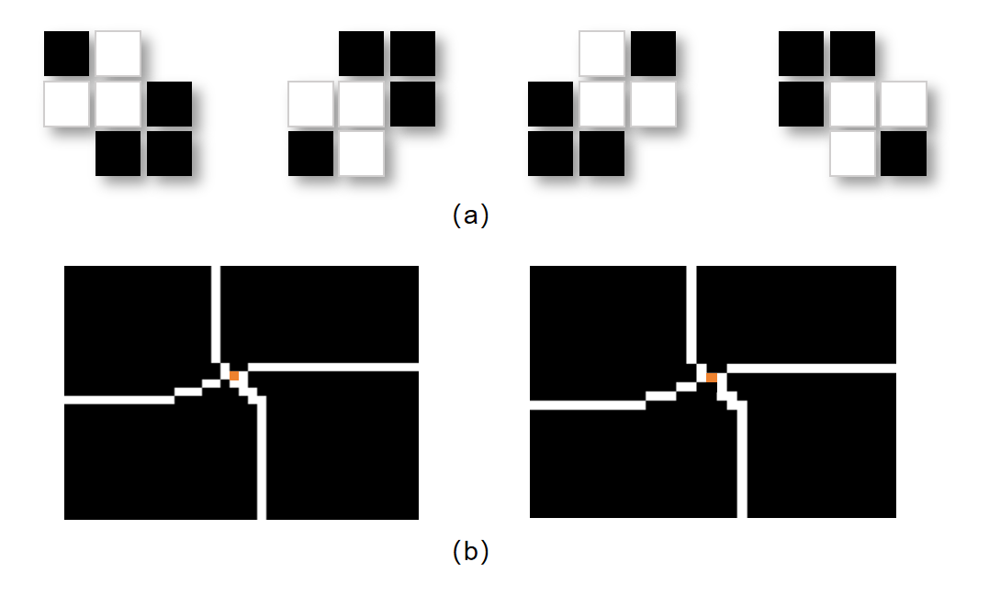
图6-7 细化模板和细化效果

6.3.4 边提取
（1）提取边
拓扑图的边存在两个端点，且其端点必属于修复后的关键点。由此，我们从修复后的各关键点$p_{key}$出发，按照深度优先策略递归遍历$p_{key}$的8邻域像素，直到遍历到某个关键点$p_{key}^{’}$且当前边的长度达到要求为止。在遍历过程中需要不断地将前景点加入到对应边的集合，以保留边的形状。注意，$p_{key}$和$p_{key}^{’}$可以是同一个关键点。
（2）剪枝
用户在路径结尾处容易将路径绘制过长，由于使用的笔刷带有宽度，因此用户难以察觉到误差，这将导致提取出来的边中存在许多错误的短边。这些短边会破坏原地图的结构信息，增加数据存储压力。因此，我们需要删掉这些不合理的短边。
对于某条边$e$而言，当$e$的两端点中有一个属于端点集合$P_{end}$时，我们称之为端点边。为了删掉不合理的边，我们首先提取端点边集合$E^{’}$，然后计算$E^{’}$中每条边$e$的长度$e_{l}$。已知路径的宽度为$W_{p}$，我们需要删除$e_{l}≤2×W_{p}$的端点边。之后，我们将该边在重构的骨架图中对应的像素修改为背景像素，并将$e$中属于$P_{end}$的端点从$P_{end}$中去除。最后，如果$e$中不属于$P_{end}$的端点$e_{p}$在去掉边e后仍然与两条边相连，那么我们需要将这两条边合并，并从交点集合$P_{cross}$中删除它们的共同端点。剪枝过程流程图如图6-8所示。
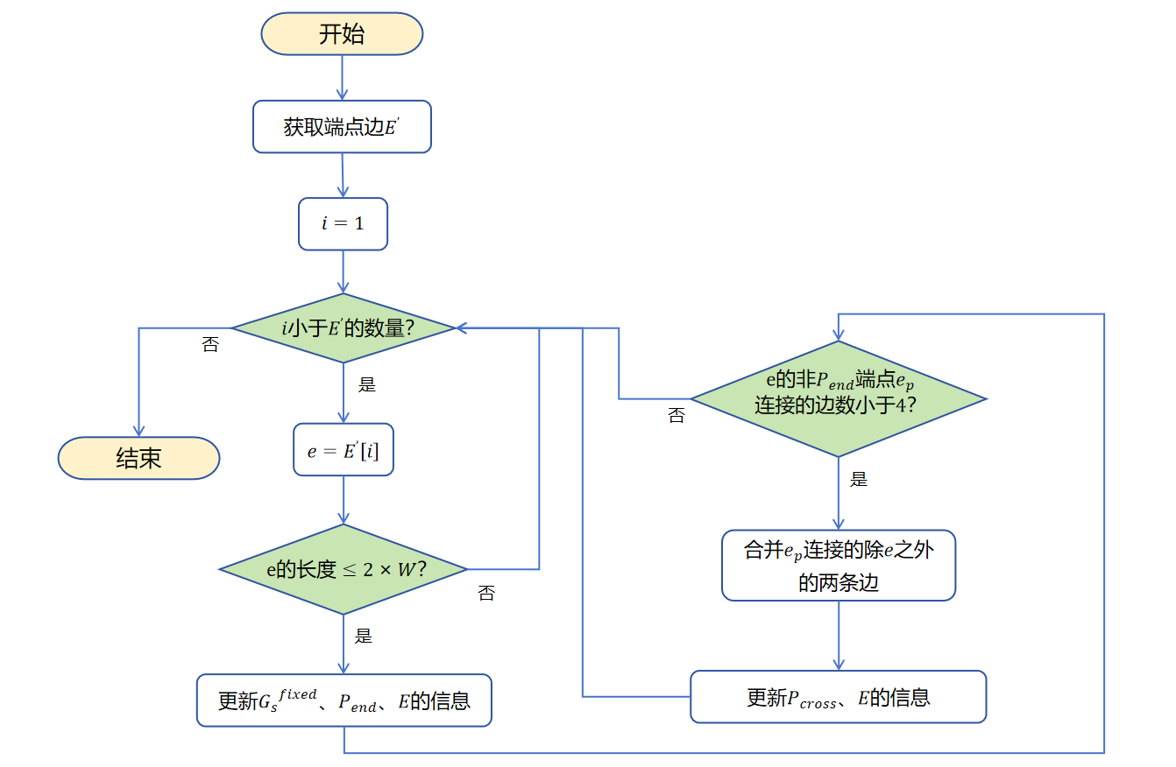
图6-8 剪枝过程流程图
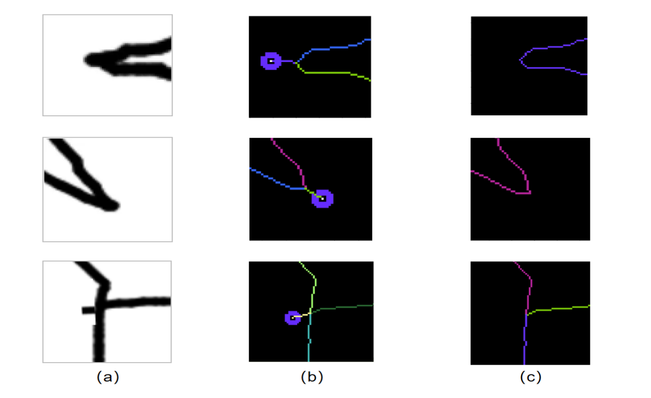
图6-9 剪枝前后对比图
图6-9展示了路径图的三组局部区域剪枝前后的对比。图中的边用彩色线条区分，紫色圆圈表示端点。其中图（a）为路径图的局部情况，图（b）和图（c）分别表示剪枝前后所识别出来的边的信息。

6.3.5 边优化
边优化的目的在于根据用户的需求减少提取的地图的数据量，同时增加路径的平滑程度，以降低绘制过程中由于肢体抖动造成的路径形状拟合的误差，包括路径采样和路径平滑处理两大功能。
（1）路径采样
采样操作可以大大减少边的信息量，同时起到一定的平滑效果。对于每条边$e$，其像素点个数为$e_{n}$，若动态参数采样率为$r$，则采样过程如下：
- 计算采样间隔$i=\frac{e_{n}−2}{e_{n}×r−2}$。
- 将$e$的端点插入到$e^{’}$中。
- 从$e_{1}$每隔$i$个单位取$e$中一点$p$，将其插入到$e^{’}$的中间部分。
为进一步降低采样数据，我们采用道格拉斯-普克算法进行降采样处理，以去除边中冗余的像素。该算法能够将曲线近似表示为一系列点并减少点的数量。其过程如下^{[33]}：
- 在曲线首尾两点间虚连一条直线，求出其余各点到该直线的距离，得到最大距离d。
- 若d大于阈值，则保留离该直线距离最大的点，否则将直线两端点间各点全部舍去。
- 依据所保留的点，将已知曲线分成两部分处理，重复第①、②步操作，直到无点可删。
（2）路径平滑处理解
路径平滑处理使提取的边更加符合现实中道路的特征。由于边的平滑度影响着其曲率，所以平滑处理对于路径规划极为重要。目前对数据的平滑处理多采用数值分析的方法。常见的有滑动平均法^{[34]}、Savitzky-Golay卷积平滑法^{[35]}、高斯尺度变换法^{[36][37]}等。边的数据是由多个带序列信息的点组成，故应当以光滑曲线作为平滑结束的条件。故本系统采用n阶贝塞尔曲线对边进行曲线模拟。
n阶贝塞尔曲线可以用平面内给定的n+1个点确定。现有给定点$p_{0},p_{1},...,p_{n}$，贝塞尔曲线的参数方程可表示为公式6-4^{[38]}：
$$P^{n}\left(t\right)=\sum_{i=0}^{n}{p_{i}B_{i}^{n}\left(t\right)} t∈\left[0,1\right] (6−4)$$
其中，$p_{i}$为控制点，$B_{i}^{n}\left(t\right)$表示Bernstein基函数，其形式为公式6-5所示：
$$B_{i}^{n}\left(t\right)=C_{n}^{i}t^{i}{\left(1−t\right)}^{n−i} i=0,1,...,n (6−5)$$
其中$C_{n}^{i}=\frac{n!}{i!\left(n−i\right)!}$。
我们绘制了三张不同的路径图，边优化过程中取采样率r为0.4，平滑参数t的增加间隔为0.02，图6-10展示了它们红色区域内路径平滑前后的结果。
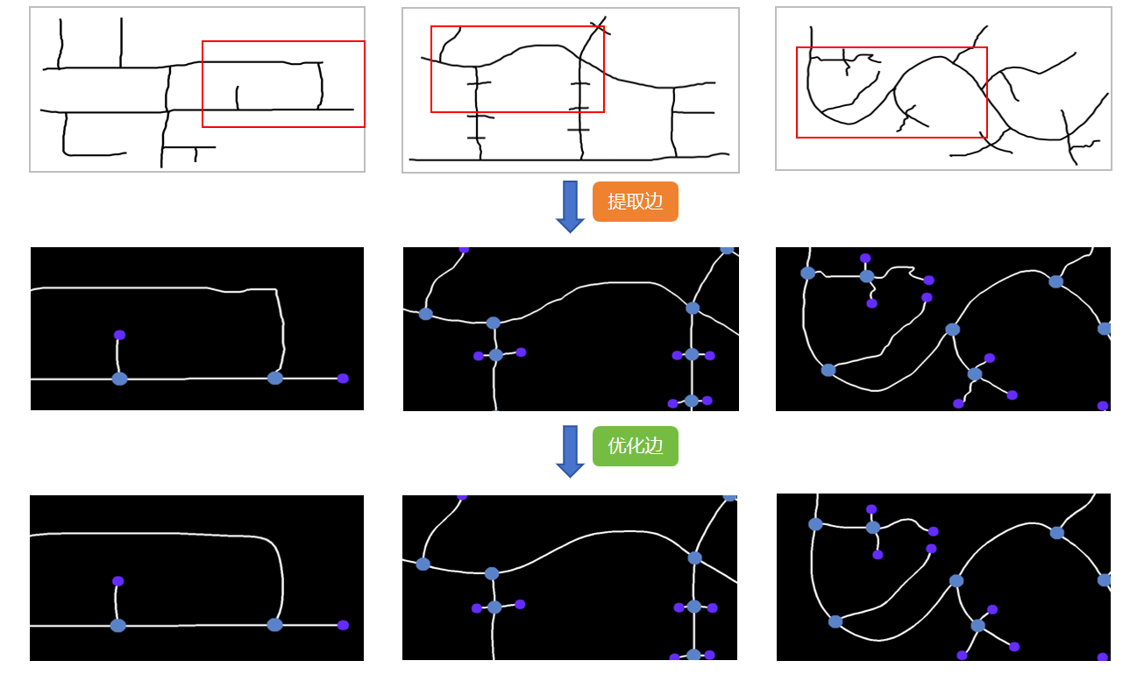
图6-10 边优化效果图

6.4 本章小结
本章详细介绍了基于图像细化的路径提取算法。在开头指出了用户创建地图过程中存在的一些问题，引出了路径提取算法的必要性，接着介绍了路径提取算法的实现原理。该算法首先利用图像细化技术提取路径图中的骨架信息，简化图的数据。然后使用模板匹配的方法找到骨架图中的关键点位置。接着利用关键点信息对骨架图进行修复，还原用户的绘制的线段交点。接着从关键点出发深度优先遍历骨架图，逐个提取边。最后为降低误差，减小提取结果数据量，对边进行了压缩和平滑处理。

系统详细设计
巡检机器人路径规划系统包括绘图、任务配置、算法显示、地图管理和用户信息管理模块。在本章中，我们将详细介绍上述模块的设计过程。为了方便叙述，我们将巡检任务配置模块和算法显示模块统称为路径规划模块。

7.1 地图绘制模块
本模块基于AntV-G6库和JavaScript语言实现，用于用户对环境进行建模，兼顾地图显示和地图编辑两大功能，是整个系统的核心功能之一。通过本模块，用户可以一幅完整的地图，以对现实中与巡检有关的元素进行仿真，最终该地图的数据将上传至数据库中。
在使用本模块时，用户可以通过点击、拖动等多种交互方式增加节点和边，并在此基础上完成地图编辑。用户还能更改节点和边的重要属性，以满足他们的不同需求。另外在渲染地图时，系统还提供点击、悬停等多种状态的交互动画来对元素进行标识，方便用户快速定位。

7.1.1 节点的相关操作
（1）节点的定义
节点用于标识地图中的关键信息，本系统分为三类：交点、设备和障碍物节点，每类节点均包括多种图标。交点只提供基本的连接边和信息标识功能，这些功能也可以由其他类型的节点实现，后面不再赘述。设备节点用于标识可能需要巡检的设备，在配置巡检任务时可自由编辑其巡检信息。障碍物节点用于标识道路中的障碍物，是机器人在巡检过程中不可达的节点。
系统通过G6库的registerNode()函数注册一个image类型的节点作为基类节点base-node，然后再通过继承base-node节点分别注册上述三类节点。为方便扩展并提高系统的可维护性，节点按照工厂模式进行注册。为了使地图看起来更加简洁，对于特定交点而言，若其存在边的连接，它的图像会被修改为全透明效果，从而在视觉上被隐藏。节点的属性如表7-1所示，这些属性标识了节点的身份、名称、类型、状态、位置等信息，使节点满足用户需求。
表7-1 节点属性表
属性名 | 默认值 | 说明
id | - | 节点id，用于标识
type | ‘cross-node’ | 节点类别，其中：‘cross-node’为交点，‘device-node’为设备，‘obstacle-node’为障碍物
label | ‘’ | 节点在地图上的显示名称
state | 'normal' | 仅设备节点有效，标识设备节点状态，有‘normal’（正常）、‘fault’（待巡检）和‘inspected’（已巡检）三个值可选
iconType | 'default' | 节点的样式
scale | 1 | 节点尺寸的倍率，默认大小为40x40px
pos | {x: 0, y: 0} | 节点位置
preModel | {} | 前身节点信息
notes | '' | 节点备注
name | '' | 节点名称
priority | 1 | 仅设备节点有效，表示节点优先级
为更好地处理节点在不同交互下的操作，本项目通过setState()函数为节点定义了default（默认）、activated（激活）、delete（删除）、selected（选择）、hover（悬浮）、drag-start（拖拽开始）和drag-end（拖拽结束）七个状态。当用户的操作使节点处于某个状态时，系统会自动处理相应的逻辑，统一实现特定功能，增强代码的可维护性。
当用户将鼠标悬停在节点上时，节点的状态会被修改为“hover”，此时网页会在鼠标的附近新建一个div，用于展示对应节点的详细信息。当鼠标离开节点后，该div将被自动删除，节点回到“default”状态。
（2）节点的增加
界面左侧存在一个供用户添加元素的Vue组件，该组件会监听用户鼠标的drag-start和drop事件，我们称其为元素面板。当用户将鼠标移动至节点图标上方并按住鼠标左键拖动时，会触发“drag-start”事件，系统会记录该节点的默认信息。当鼠标左键在画布上松开时，系统会触发“drop”事件，并在鼠标最后松开的位置创建一个带有默认信息的相关节点。元素面板的节点部分如图7-1（a）所示。
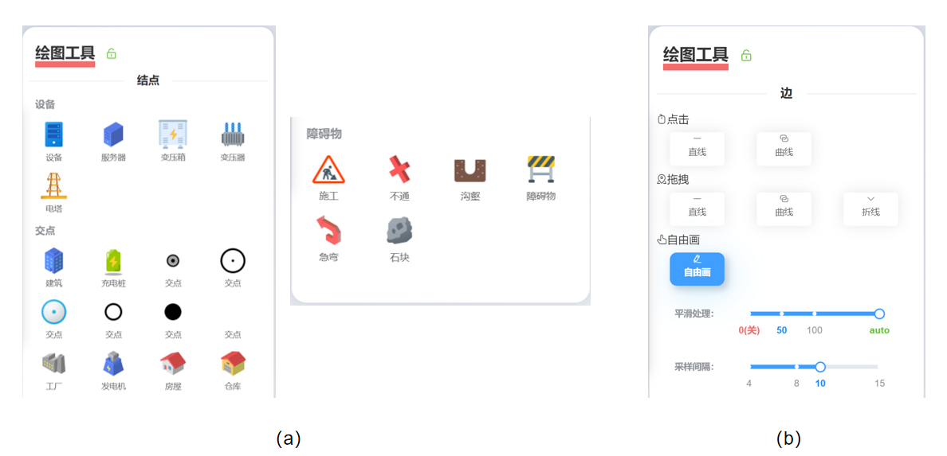
图7-1 元素面板
（3）节点的编辑
当用户点击任意节点后，该节点会进入“selected”状态，系统将在界面左侧显示一个用于修改节点信息的面板。在该信息面板上，用户可以查看并修改节点的类型、图标、名称、备注、尺寸和边等信息。对于设备节点，用户还可以修改其状态和优先级信息。当用户点击确认按钮后，系统将更新该节点的信息并在地图上刷新显示；若用户点击重置按钮，面板上的信息将恢复为修改前的状态；若用户点击地图中的空白区域，信息面板将会消失。如图7-2（a）展示了设备节点的信息面板。
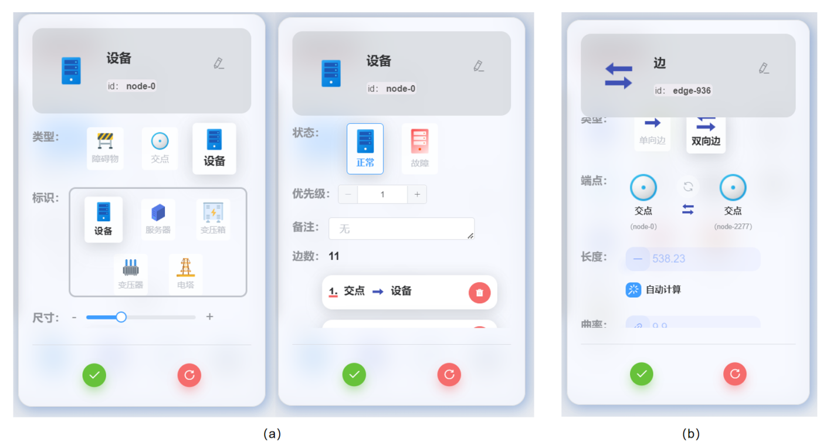
图7-2 节点（a）和边（b）的信息面板
除了通过点击节点的方式修改对应节点配置信息外，用户还能通过拖动节点实现类型覆盖的功能。当用户拖动某个节点时到目标节点上时，系统会将目标节点属性内容修改被拖动的节点信息，并删除被拖动的节点。此外用户拖动元素面板上的图标也能实现上述效果。
若用户想更改节点位置，直接拖动对应节点即可。
（4）节点的删除
用户在节点处单击鼠标右键时，会显示一个删除按钮，点击该按钮会删除节点，此时节点将进入“删除”状态。接着系统将统计节点的前身信息“preModel”和连接边的数量n。若节点没有连接边，则直接删除。若n为2且节点有前身节点，则将该节点修改为默认交点，否则删除该节点，并融合该节点连接的两条边。若n大于2且节点有前身节点，则将该节点类型修改为默认交点，否则删除该节点及其连接的所有边。删除节点的流程图如图7-3所示。
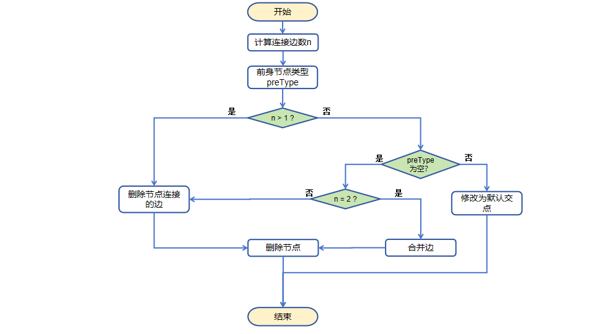
图7-3 删除节点功能流程图

7.1.2 边的相关操作
（1）边的定义
边用于表示地图中的路径信息，标识巡检机器人可达的区域。
根据机器人巡检时是否只能按特定方向行驶，边分为单向和双向。根据边的形状，本系统中的边还可分为可记录轨迹和不可记录轨迹的两类边。可记录轨迹类的边可通过传入控制点来记录路径的形状，类别为line-edge。不可记录轨迹类的边主要用于表现拓扑图结构，其形状由G6库的算法自动生成，这类边可以极大地节约存储空间，包括quadratic-edge和polyline-edge。
上述边均通过G6提供的registerEdge()函数进行注册，其中line-edge类型的边继承了G6内置的line类型边，quadratic-edge类型的边继承了G6内置的quadratic类型边，polyline-edge类型的边继承了G6内置的polyline类型边。注册边的代码结构采用工厂模式进行编写。边的属性如表7-2所示。
表7-2 边属性表
属性名 | 默认值 | 说明
id | - | 边id，用于标识
sourceNode | - | 边的起始节点
targetNode | - | 边的终止节点
controllPoints | [] | 控制点，用于控制边的形状
type | ‘’ | 边的类型
edgeShape | ‘’ | 边的连通方向性
autoLen | true | 标识是否自动计算边的长度
autoCur | true | 标识是否自动计算边的曲率
lenCost | 0 | 边的长度
curCost | 0 | 边的曲率
与节点同理，本项目同样通过setState()函数给边定义了一些状态，包括：default（默认）、selected（选择）、hover（悬浮）、activated（激活）和delete（删除）。
当用户将鼠标悬停至边上时，边会进入“hover”状态，系统会在鼠标附近创建一个div用于显示边的信息。当鼠标离开边后，该div会被系统删除，边回到“default”状态。
（2）边的增加
边的增加操作对地图的创建过程至关重要，它关乎到整张地图的精确程度，从而影响路径规划结果的准确性。为了提高建图效率，本系统设计了以下交互逻辑：
- 用户双击边可以快速将边拆分成两段，以便后续连接边。
- 用户直接点击或者拖拽边便可开始边的创建，创建过程中再次点击或者拖拽边即可结束边的创建，系统会自动拆分相应的边并在对应位置生成交点。点击节点同理。
- 用户可以根据路径的形状以合适的方式创建边。
一旦用户开始触发创建边的操作，系统会将isCreating标识符改为true，表示系统当前处于创建边的状态。接着系统会执行一些列操作：将正被创建的边的数据存储在tempEdge变量中、将被点击的元素信息记录到startItem中、生成一条虚线边来模拟当前正被创建的边。在此期间，用户可通过点击或移动鼠标将路径关键点的位置添加到tempEdge的控制点中，并更新虚线边。当用户触发创建边的结束操作，最后被操作的元素信息将被记录到targetItem中，系统按照tempEdge的数据完成边的创建，并设置isCreating为false，清空tempEdge和虚线边数据。若startItem或targetItem的类型为边，系统还需要将对应的边在用户鼠标点击处进行拆分，并生成一个交点，然后连接生成的交点得到边。对给定的边e在点集P中的各点处对e进行拆分的过程如图7-4所示：
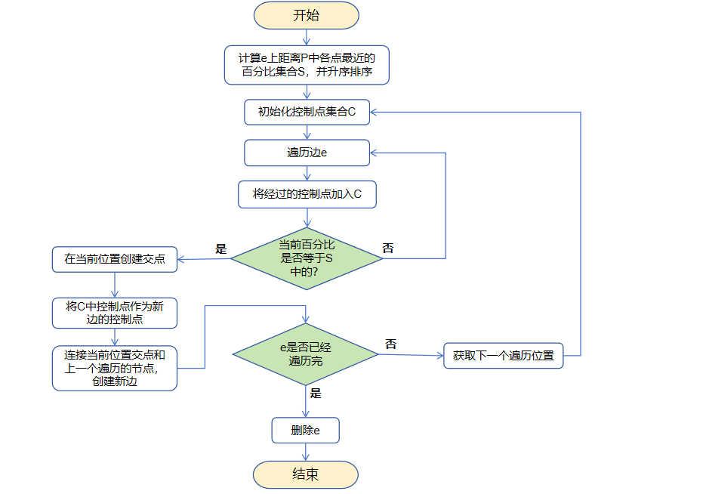
图7-4 拆分边的流程图
用户通过三种方式创建边，分别为点击、拖拽、移动鼠标。如图7-1（b）所示，相关方式可通过元素面板进行选择，每种添加边的模式下都有一种或多种边的形状供用户选择，所有创建边的过程都与图7-4所示原理类似。下面分别讲述三种模式的实现过程。
- 点击模式
在点击模式下，用户可以通过点击节点或边来开始边的创建过程，当再次点击节点或边时结束边的创建，当鼠标移出画布时，取消本条边的创建。该模式适用于模拟形状较为简单的路径，如直线、折线和简单的曲线形状。本模式有折线边和曲线边两种边可选。若用户选择折线边，将严格按照原始控制点数据生成折线。若用户选择了曲线边，系统会按照控制点平滑处理后的数据生成较为平滑的边。平滑处理操作借助n阶贝塞尔曲线实现，过程如公式6-4和6-5所示。
- 拖拽模式
在此模式下创建的边并不考虑路径形状。在拖拽模式下，用户可以通过拖拽节点上的锚点或者边来创建边。用户可以选择直线边、折线边和曲线边。其中折线边是根据简单A*算法生成的折线，曲线边则是模拟三次贝塞尔曲线得到弯曲效果。
- 绘画模式
在绘画模式下，触发和结束创建边的操作与点击模式相同。不同之处在于，当系统处于创建边的状态时会实时监控鼠标的位置，并每隔一段时间将鼠标当前的位置记录到 tempEdge 中的控制点集合中，直到鼠标移出画布或者用户点击了节点或边。另外用户还可以通过拖动滑块来调节系统对鼠标位置采样的间隔以及最后对边的平滑处理程度。
本系统借助对采样的信息进行等间隔保留来间接调整系统的采样率。在该过程中系统会创建一个初始值为0的采样计数器count。当用户设定的采样间隔为t时，只有count%t=0时，系统才会将该位置加入到临时边的控制点中。对平滑处理程度的调节则是通过修改公式6-4中的n来实现。若用户将n调到0，则表示关闭平滑处理功能。若调到最大，系统会在平滑处理前先将控制点进行压缩处理，压缩过程与6.3.5小节中使用的压缩算法相同。然后将n取控制点压缩处理后的数量并进行平滑处理。
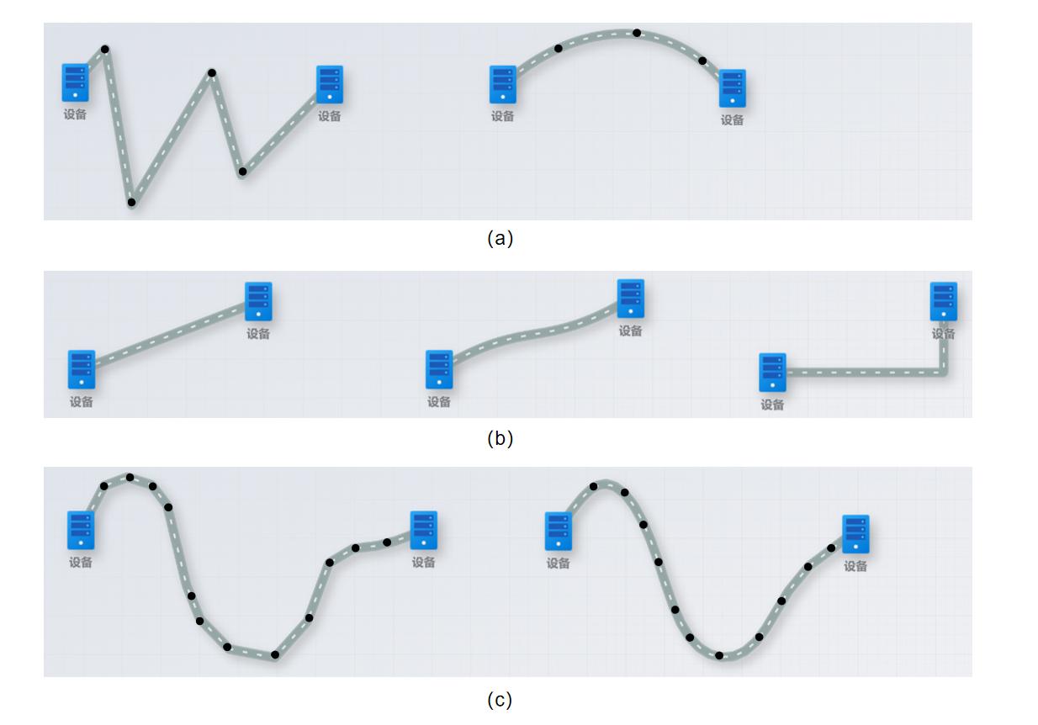
图7-5 边在不同模式不同类型下的添加效果示意图
图7-5展示了用户在不同模式下选择不同类型的边的添加结果，图中黑色圆圈代表边的控制点。其中图（a）从左到右分别为点击模式下创建的折线和曲线边，图（b）从左到右分别为拖拽模式下创建的直线、曲线和折线边，图（c）从左到右分别为绘画模式下平滑前、后的边。
（3）边的编辑
与节点信息的编辑方式相同，边的信息面板同样由点击相应的边来触发。如图7-2（b）所示，用户可以在信息面板上浏览并修改边的名称、类型、端点节点、长度和曲率信息。其中长度和曲率信息可由系统自动计算。
对于一个边e，我们使用G6提供的getPoint(r)函数获取边在某个百分比r下的坐标p，并将边的点集保存到P中。系统计算边的长度公式如7-1所示：
$$L=\sum_{i=1}^{n}{\sqrt{{\left(P_{x}^{i}−P_{x}^{i−1}\right)}^{2}+{\left(P_{y}^{i}−P_{y}^{i−1}\right)}^{2}}} (7−1)$$
由于离散线段曲率的计算需要考虑到采样点之间的间隔，且很小的间隔差距便能产生较大差异的曲率计算结果，为保证各边曲率代价能在统一标准下体现边的弯曲程度，本系统采用某点的弯曲角度代替该点的曲率。某边e的曲率计算过程如下：
- 统计e的控制点数量n。
- 若$n≥3$，说明边的形状由控制点决定。此时遍历控制点并取其前后控制点，计算它们构成的夹角α，并加入到结果中，直到控制点全部遍历。
- 若$n<3$，说明边的形状由G6库自动生成。此时通过getPoints()函数遍历边上各点，使用同样的方法计算各点处的夹角并加入到结果中，直到整个边遍历结束。
另外，当用户移动某节点n时，n所连接的各边E的控制点也会跟着改变，以保证边的形状整体上符合移动之前的形状。本系统借助仿射变换实现边形状的变换过程。
仿射变换包含平移、旋转、放缩、剪切和反射变换，其特点是变换前是直线的，变换后依然是等比例直线。对二维图像上的某点$\left(x,y\right)$作仿射变换，其过程如式7-2所示^{[39]}。
$$\left[\begin{matrix}x^{’} \\ y^{’} \\ 1\end{matrix}\right]=\left[\begin{matrix}\begin{matrix}s\cos{θ} \\ s\sin{θ} \\ 0\end{matrix} & \begin{matrix}−s\sin{θ} \\ s\cos{θ} \\ 0\end{matrix} & \begin{matrix}t_{x} \\ t_{y} \\ 1\end{matrix}\end{matrix}\right]×\left[\begin{matrix}x \\ y \\ 1\end{matrix}\right] (7−2)$$
其中$x^{’}$和$y^{’}$表示变换后的坐标，$θ$表示图像绕原点逆时针旋转的角度，$s$表示图像的缩放倍率，$t_{x}$和$t_{y}$分别表示在$x$和$y$方向上平移的距离。
如图7-6所示，当用户拖动节点n后，系统会计算$θ$并取$s=\frac{l_{2}}{l_{1}}$，然后对e中的每个控制点作仿射变换。
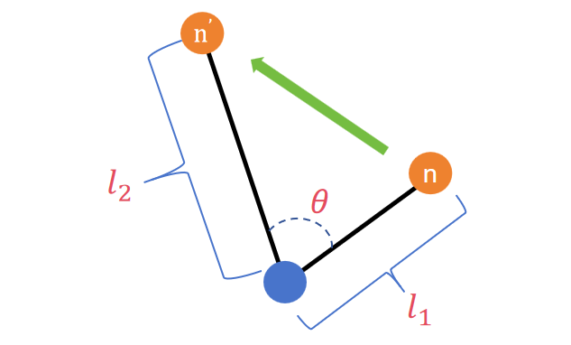
图7-6 节点拖动示意图
（4）边的删除
当用户将鼠标移动到边上方并按下右键后，鼠标旁边会出现删除按钮，点击后边将进入“delete”状态。此时系统会统计边的端点连接的边数。若端点为普通交点且该端点没有链接边，则系统会隐藏该端点的图标。删除边的流程图如图7-7所示。
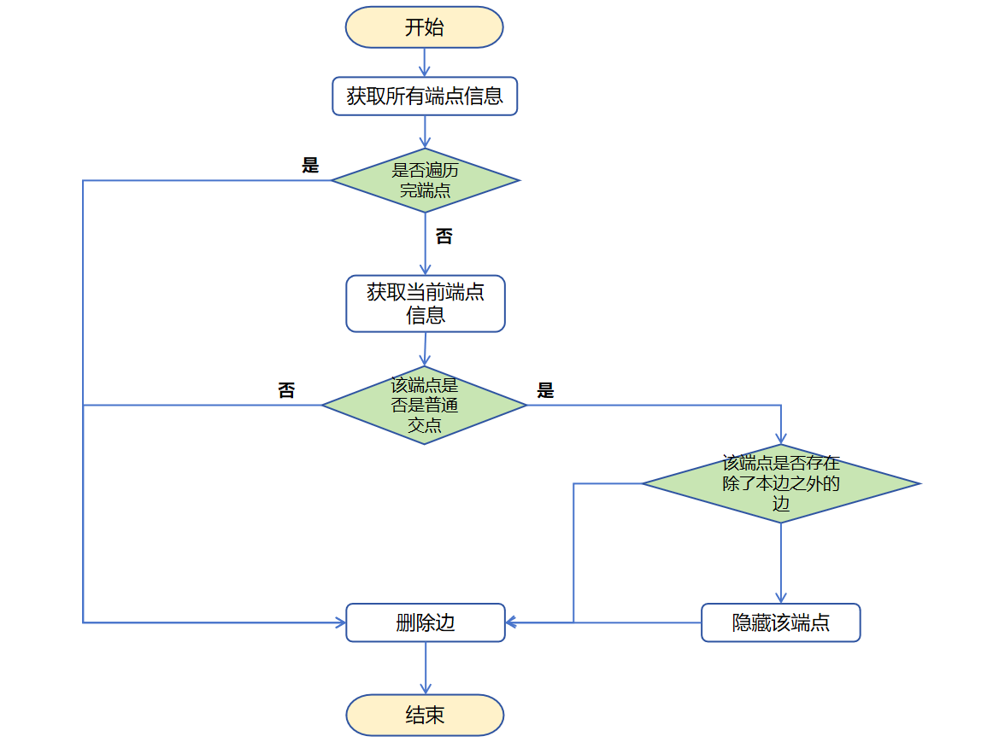
图7-7 删除边功能流程图

7.1.3 地图小工具
为了方便用户编辑地图，系统还为用户提供了一系列小功能，包括：对齐线功能、清空地图、重置地图、恢复缩放倍率、自适应屏幕、导入背景图、撤销操作和重做操作。这些功能除了导入背景图外，其他都是通过G6提供的相关API实现。
用户在点击导入背景图按钮后，浏览器会调用系统文件管理器，待用户选择一张图片后，地图背景就会变成用户的选择图片。当地图包含背景图后，用户可以自由调节该背景图的透明度。

7.1.4 界面展示
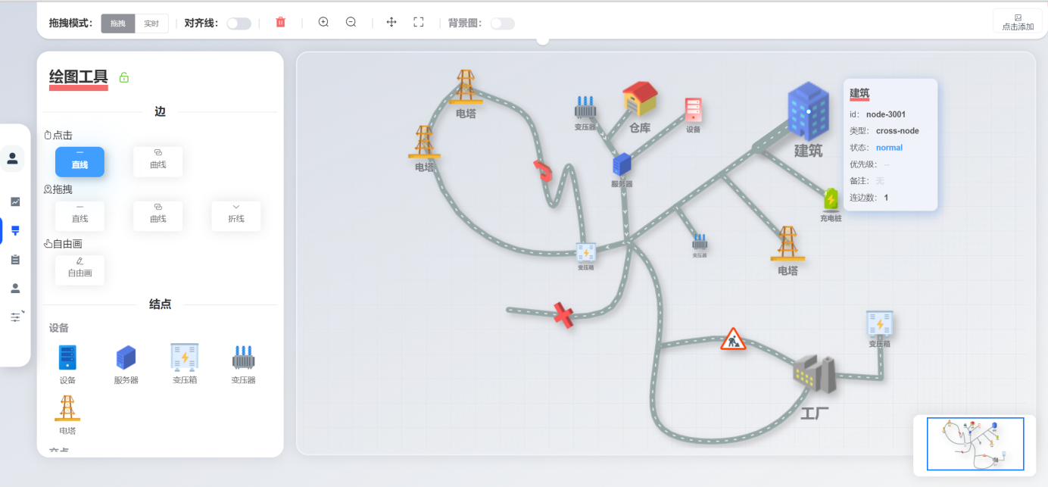
图7-8 地图编辑界面
地图编辑界面如图7-8所示。

7.2 路径图绘制模块
本模块利用Canvas实现绘制路径图的功能，然后调用路径提取算法帮助用户快速创建地图。Canvas是HTLM5新增的一个绘图标签，用于在网页实时生成画像，其为用户提供了大量的基于JavaScript的API，使用户能够根据自己的需求绘制出各种图形。为了提高用户绘图的自由度，并让用户能够修复绘制误差，除了路径绘制功能，本系统还提供橡皮擦、撤销和重做等功能。下面针对上述功能分别进行介绍。

7.2.1 画笔功能
该功能是路径绘制的基础，使用Canvas绘制线条实现。为了适应不同的场景地图，用户还可以调整画笔颜色和粗细。用户选择画笔功能后，沿着道路轨迹长按鼠标右键不放即可绘制出一条路径，松手后结束本条路径绘制。然后重复上述操作，直到绘制完整个路径图。
该功能的实现依赖于beginPath()、lineTo()和stroke()三个API，它们分别用于创建新路径、定义线条和绘制线条。画笔的粗细和颜色可以通过lineWidth()和strokeStyle()方法调节。此外，系统提供两种显示模式以适应不同的场景需求：一种考虑路径的粗细和色彩，更好地模拟现实中的道路；另一种模式忽略单条路径的颜色和宽度信息，采用统一配置，可以更直观地显示出整张地图中道路的拓扑结构。

7.2.2 橡皮擦功能
橡皮擦用于消除特定区域的路径信息，这种消除方式将所有路径组成的图案看作一个整体，无需考虑单条路径信息。同样，为了提高橡皮擦功能的灵活性，用户可以自由调节橡皮擦的消除范围。用户在选择橡皮擦功能并指定其尺寸后，鼠标光标会变为半透明圆圈，用户可以通过操作鼠标右键来消除圆圈内的路径信息。
由于Canvas对绘制的内容进行修改，因此橡皮擦功能实现时需要清空画布并重新绘制消除后的内容。为此，系统分别使用pathPoints和eraserPoints变量来记录路径点和消除点的信息，每次使用橡皮擦时，系统将调用redraw()方法完成重绘操作。
redraw()方法首先会清空画布接着，然后根据pathPoints中的内容将未消除之前的路径信息绘制在现有的画布之上。根据eraserPoints中的信息在原来路径的基础上通过覆盖一层透明区域实现消除指定区域路径的效果。

7.2.3 撤销重画功能
为了让用户能够方便地撤销上一步操作$O^{pre}$或者重新应用下一步操作$O^{next}$，系统引入了undo和redo两个栈，分别用于记录用户的历史操作和后续操作。当用户需要撤销操作时，系统从undo中弹出最近的操作，然后根据操作内容修改pathPoints、eraserPoints以及redo的信息，并调用redraw()方法来实现操作的回退。类似地，当用户需要重做操作时，系统从redo栈中弹出操作并执行。这样用户可以方便地管理其绘制路径的历史记录。详细的撤销和重做操作流程如图7-9（a）、7-9（b）所示。
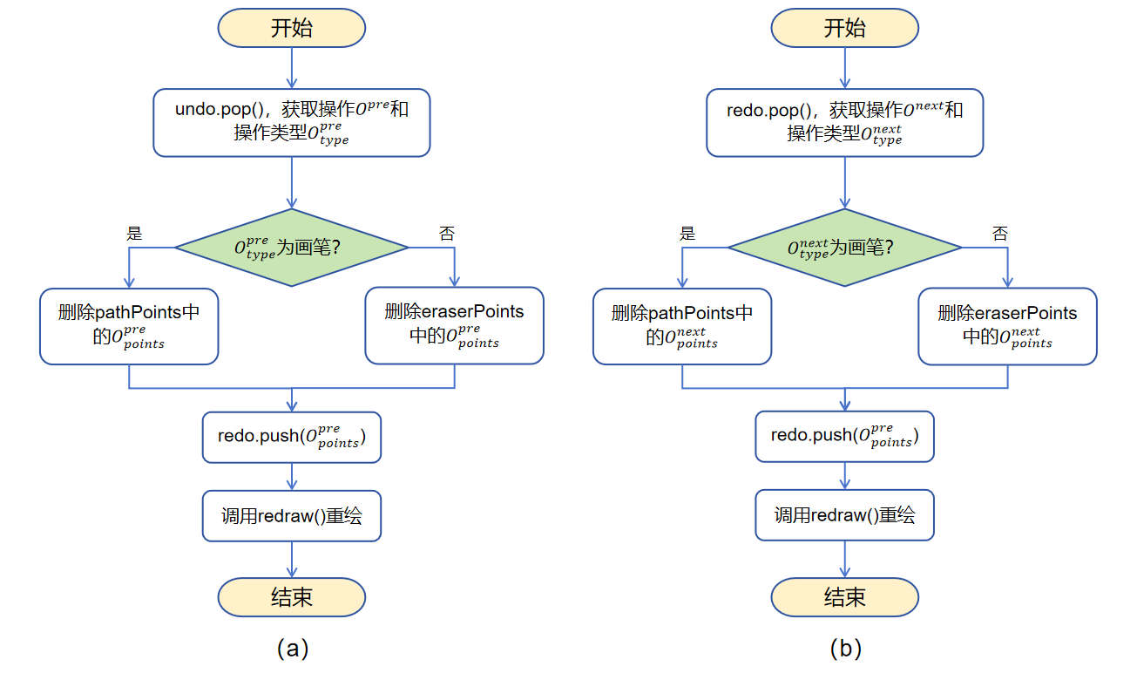
图7-9 撤销和重做功能流程图

7.2.4 界面展示
除了前面所介绍的功能以外，本系统在绘制路径图时还提供以下功能：
- 导入背景图：用户可以将场景图片作为画布背景，从而更精确地描绘路径，其中用户可以通过滑块调整背景图的透明度。
- 重置功能：用户可以随时清空画布中的内容，重新绘制路径图。
- 调用路径功能：该功能用于将画布内容转化成一张图片，并允许用户通过设置路径提取算法所需要的参数来得到不同效果的拓扑图。
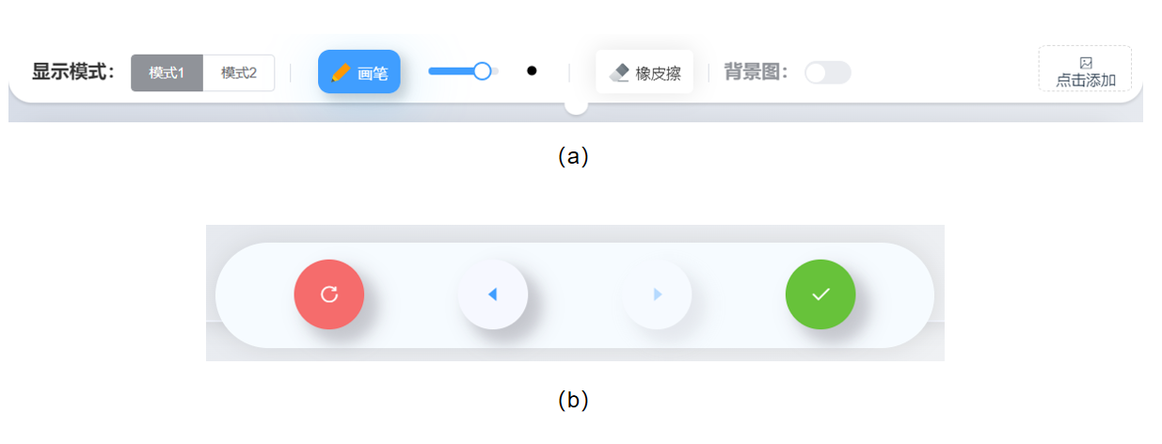
图7-10 路径图绘制页面工具栏按钮
本页面工具栏如图7-10所示。其中图（a）展示了路径显示模式、画笔、橡皮擦、背景图功能界面，图（b）分别展示了清空图、回退、重做和调用路径功能，当鼠标到底部时该面板才会自动出现，移出该区域后会自动隐藏，用以防止遮挡画布内容。
最终该页面呈现的效果如图7-11所示。
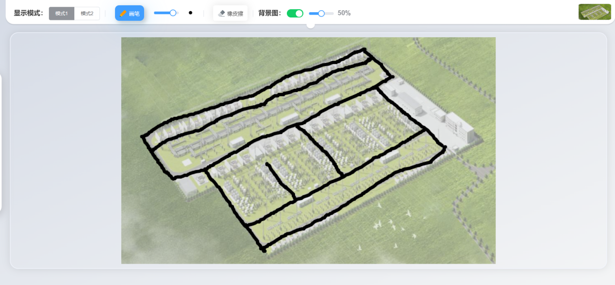
图7-11 路径图绘制页面实现效果展示

7.3 路径规划模块
本模块提供规划巡检路径的功能。用户首先需要选择一张巡检地图，然后配置巡检任务参数，包括起点、终点和待巡检设备，最后调用系统路径规划算法。当可行性检查通过后，系统会将规划结果进行可视化。本模块活动图如图7-12所示。
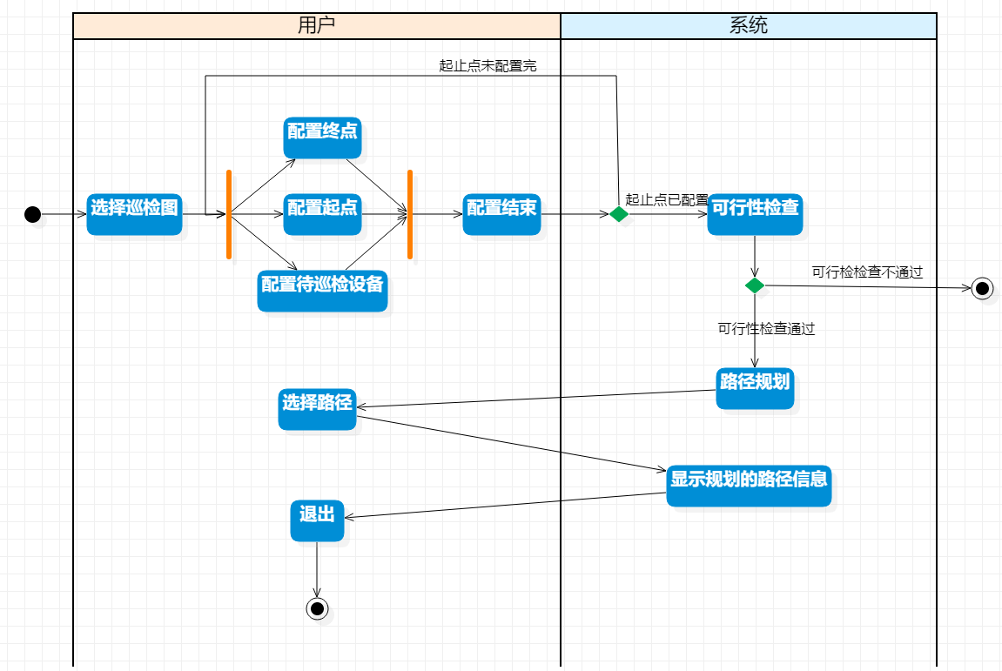
图7-12 路径规划功能活动图

7.3.1 巡检地图选择
用户成功登录后，首页即为巡检地图选择页面。系统会为用户推荐最近使用和最近创建的前三个地图。当用户选择后会显示指定地图的信息。用户也可以浏览全部已创建的地图，并选择巡检地图。浏览全部地图时的系统界面如图7-13所示。
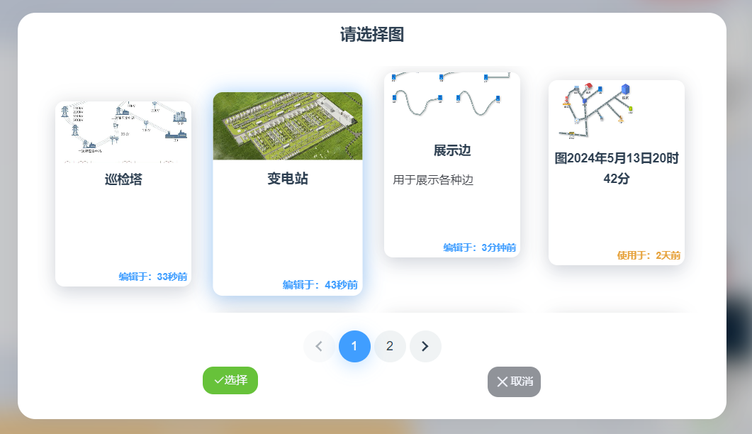
图7-13 浏览全部地图信息弹窗界面

7.3.2 配置巡检任务参数
用户可以从巡检配置页面的顶部工具栏拖动起点和终点图标来分别设置巡检起点和终点的位置。若最终拖动的位置在边上，系统会在拖动结束处将该边被拆分成两部分，并创建一个起点或者终点节点。若拖动结束的位置为非障碍物节点，则该节点会自动被设置成相应的类型。用户还可以通过点击节点修改其属性来确定巡检的起点和终点。当运行路径规划算法时，若起点或终点没有在地图元素上，系统会在地图上寻找离该点最近的坐标以将该点连接到拓扑图中。
用户点击节点后，在节点附近会出现小面板，用户可以配置设备节点的状态，由此决定该节点是否需要被巡检。点击节点后的弹窗界面如图7-14（a）所示。
另外，界面还存在一个可拖动的小型拓扑图，该图用来展示用户当前已配置的巡检参数。拓扑图中的边代表在地图中两节点的最短距离，每当用户更改巡检任务配置信息时，系统就会使用Dijkstra算法更新该拓扑图的信息。其界面如图7-14（b）所示。
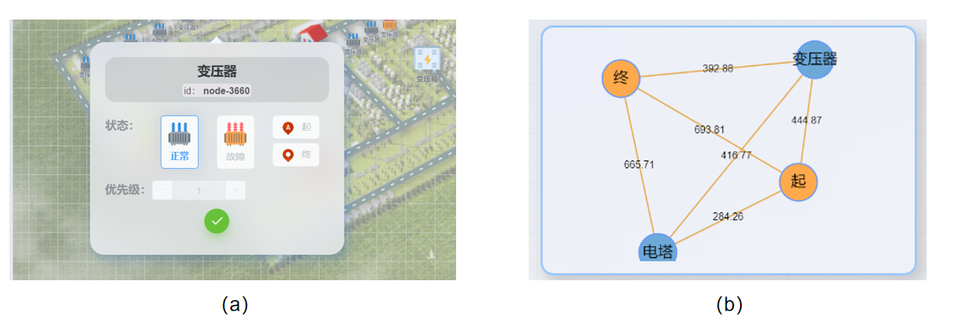
图7-14 巡检任务配置界面相关元素

7.3.3算法展示功能
若用户配置的巡检任务存在可行解，系统将返回所有的最优路径，并默认设置长度和曲率的权重为0.5，选择综合代价最低的路径作为默认路径。用户点击右下方的当前路径信息板块，系统将弹出如图7-15所示的路径列表。用户可以通过调节长度和曲率的权重来对这些路径重新排序。
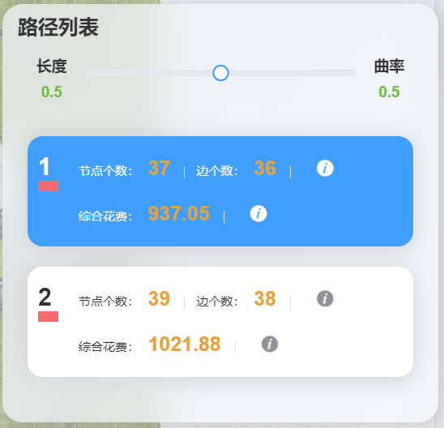
图7-15 路径列表
对于被选中的路径，系统会对地图上对应的边进行标红。另外用户还可以通过播放路径动画让系统模拟巡检机器人的巡检过程，在左下方将实时显示虚拟机器人的运动方向。

7.3.4 界面展示
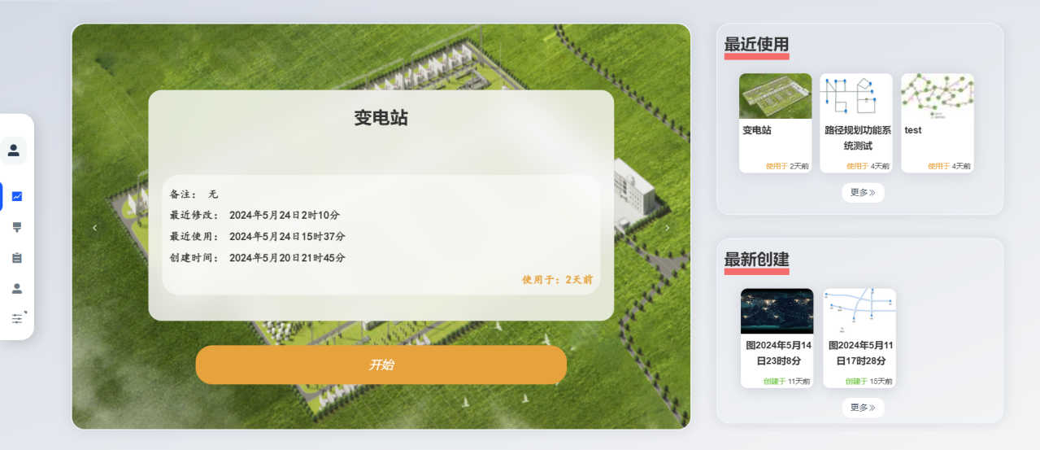
图7-16 选择巡检图界面
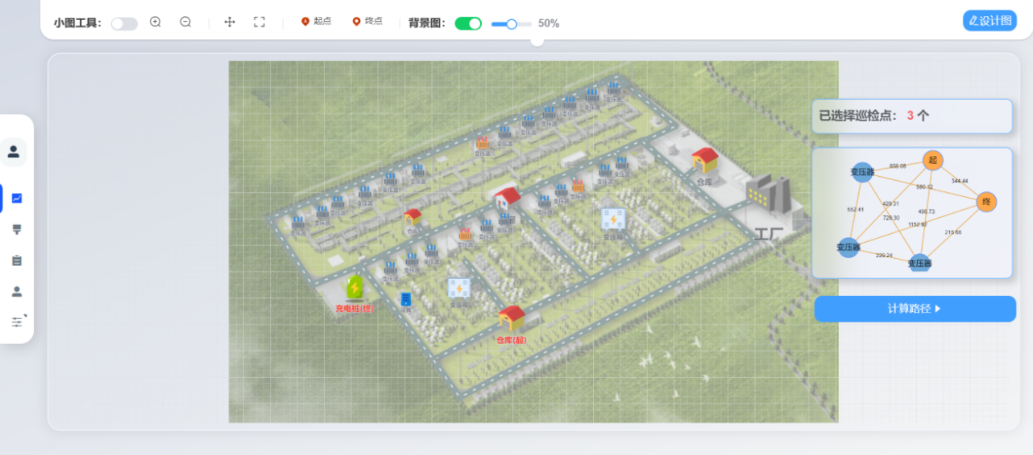
图7-17 巡检任务配置界面
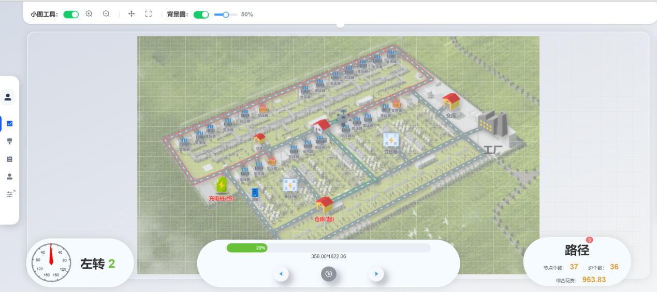
图7-18 算法展示界面

7.4地图管理模块
本部分功能主要依赖于前后端交互实现。本系统依靠Flask库实现后端服务器的搭建，前端使用Axios进行HTTP请求的发送。

7.4.1 地图的修改功能
用户在该页面可以按照最近使用、最近编辑、最近创建、收藏等不同类别来对地图进行筛选和排序，并以列表的形式查看地图的详细信息，并对地图进行修改。单个地图的列表设计如图7-19所示。
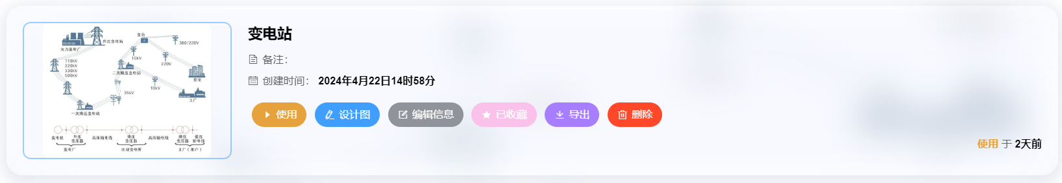
图7-19 地图列表展示
各按钮功能如下：
- 当用户点击“使用”按钮时，系统将选择对应地图作为巡检地图，并跳转至巡检任务配置界面。
- 当用户选择“设计图”按钮时，系统将跳转到地图编辑页面，此时用户可以对该地图的结构信息进行修改并保存。
- 当用户点击“编辑信息”按钮时，系统将弹出地图基本信息的窗口，用户可以在该窗口内修改地图的名称和备注信息，该窗口界面如图7-20所示。
- 当用户点击“收藏”按钮时，系统将改变用户对该图的收藏状态。
- 当用户点击“导出”按钮时，系统会调用CanvasAPI将该地图的信息转化为.png格式，并存储到用户指定的目录下。
- 当用户点击“删除”按钮时，系统将弹窗询问用户是否删除该地图信息。若选择“是”，则系统会删除该地图信息，否则不删除。
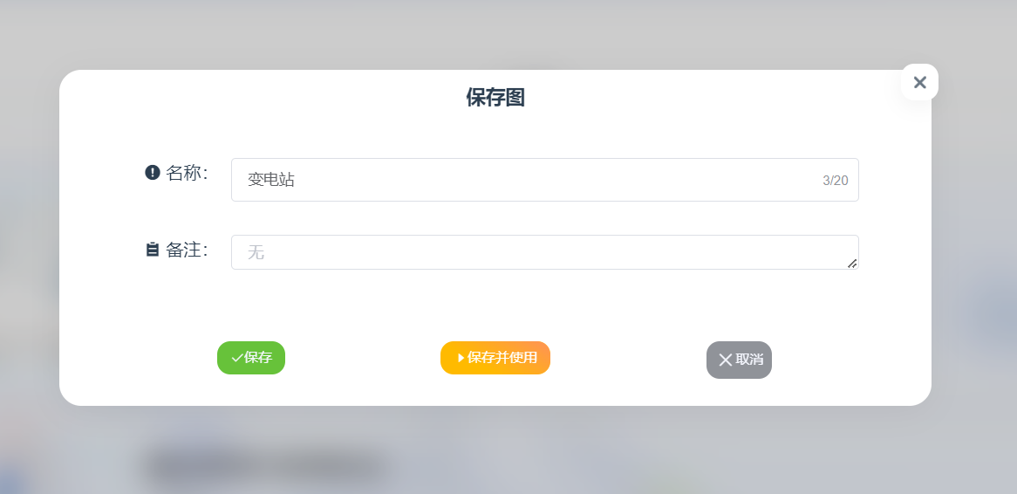
图7-20 编辑图基本信息弹窗界面

7.4.2 界面展示
地图管理模块界面如图7-21所示。
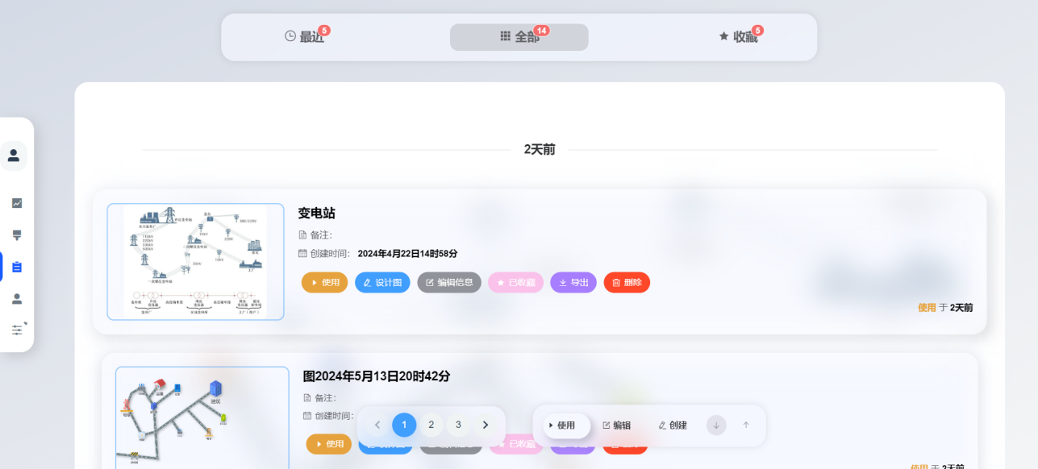
图7-21 图管理界面

7.5用户信息管理模块
本模块用户管理用户个人信息，包括注册、登录和信息修改功能。

7.5.1 功能设计
当用户初次进入系统时，用户需要填写登录信息以登录账号。若用户未注册过账号，则需要点击注册按钮进行注册，然后再登录。注册过程中若用户名已存在或者前后两次密码输入不一致，将注册失败，系统会给出相应提示。
用户在信息管理界面可以修改密码、退出登录和注销账号。在修改密码时，用户需要正确输入原密码和两次新密码，其中两次输入的新密码必须一致。当用户成功修改密码后，系统会跳转到登录页面。

7.5.2 界面展示
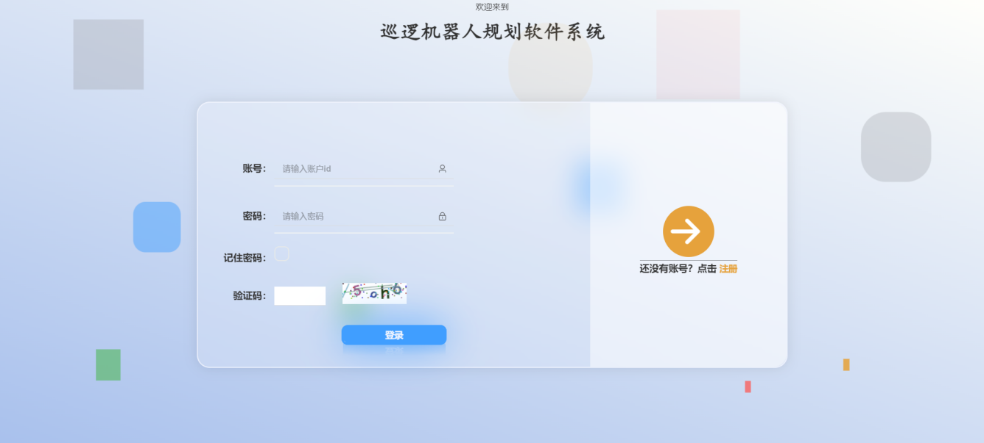
图7-22 登录界面

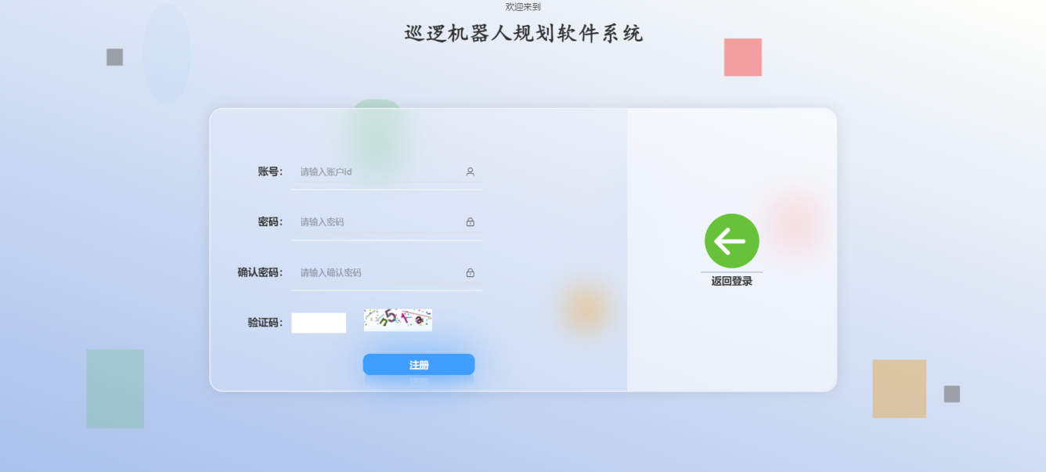
图7-23 注册界面
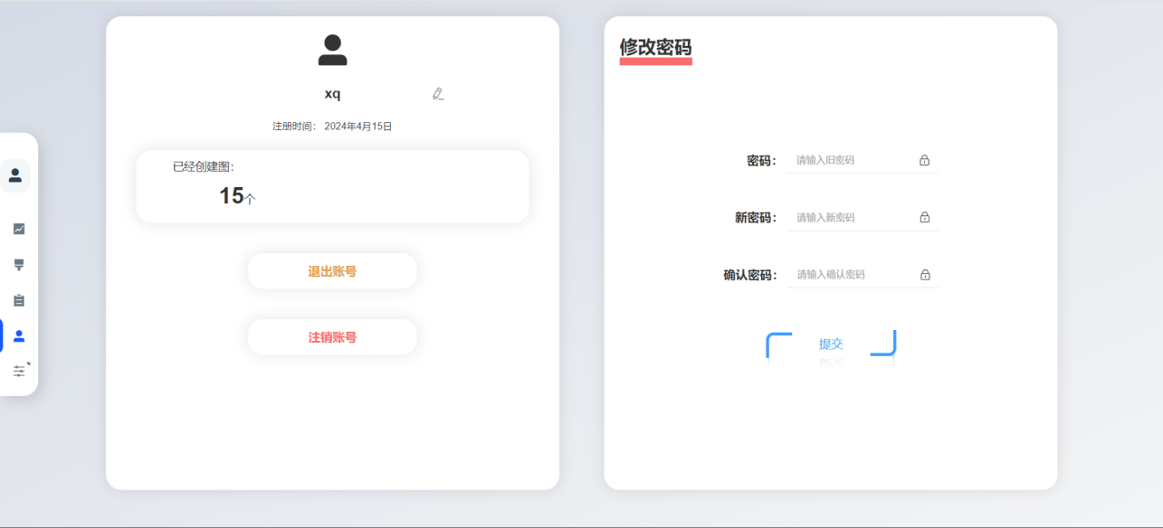
图7-24 修改用户信息界面

7.6 本章小结
本章详细介绍了系统的五大功能模块：地图绘制、路径图绘制、路径规划、地图管理和用户管理模块。在地图绘制模块中，使用AntV-G6库自定义节点和边，并说明了节点和边的增、删、改原理。在路径图绘制模块中，利用Canvas标签实现了画笔和橡皮擦功能并通过栈实现操作的撤销和重做功能。路径规划模块展示了完成路径规划任务的操作过程和设计原理。地图管理模块介绍了用户如何管理地图信息。用户管理模块包括用户的登录、注册和个人信息修改。通过本章内容，我们可以深入了解系统的实现细节，掌握系统的操作技巧。

系统测试
本次测试的范围包括接口和功能两个方面，旨在发现并解决系统中存在的问题，保证系统运行的稳定性，提升用户体验。

8.1 测试环境
表8-1 测试环境信息表
测试环境 | 测试工具 | 版本/规格
操作系统 | Windows | Windows 11, version 23H2
客户端 | Chrome浏览器 | 125.0.6422.60（正式版本）（64 位）
接口测试软件 | Postman | 12
CPU | - | i7-12650H,2.30 GHz
内存 | - | 16GB

8.2 接口测试
本项测试使用的测试工具为Postman，针对系统各模块中的核心接口进行了测试，包括地图保存、地图列表查看、地图信息查看和用户登录接口。测试中我们将着重关注接口响应的速度和结果，要求响应速度低于200ms且能够正常请求数据。测试参数及结果分别如图8-1至8-4所示。
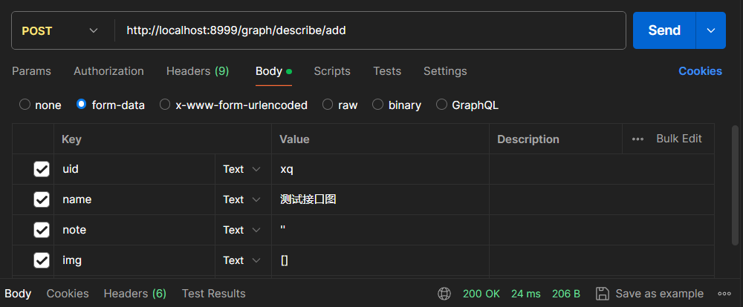
图8-1 地图保存接口测试结果

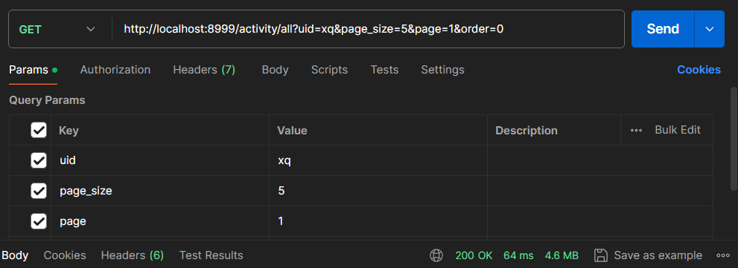
图8-2 地图列表查看接口测试结果
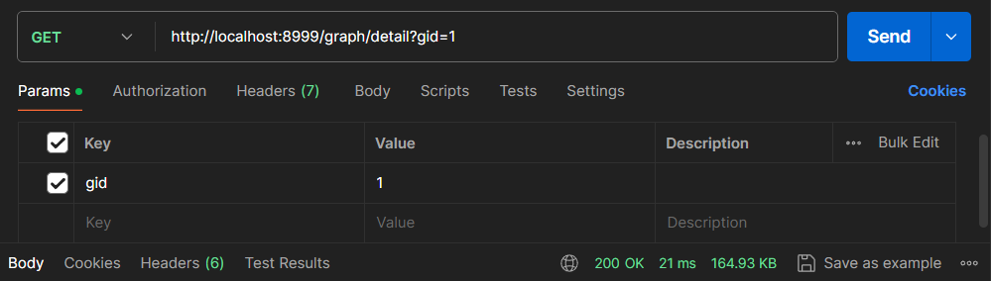
图8-3 地图信息查看接口测试结果
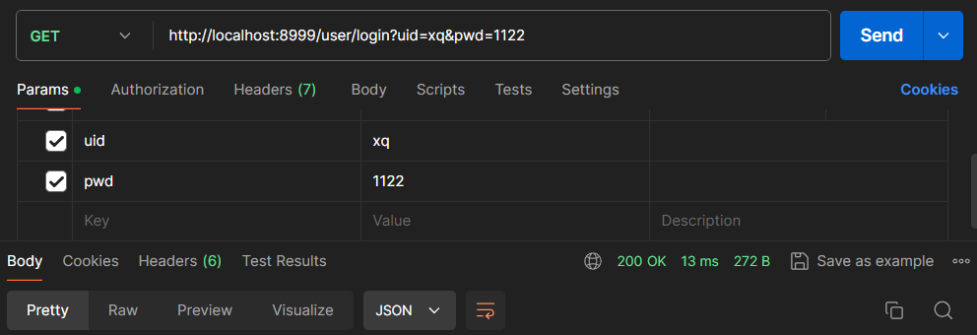
图8-4 用户登录接口测试结果
由测试结果可见，本系统的关键接口能够正常运行，且响应时间均在200ms内，符合用户日常使用需求。

8.3 核心功能测试
功能测试主要针对绘图、路径规划和路径提取这三大核心功能。绘图功能是用户在前端交互的主要功能，本次测试除了保证该功能的正常运行，还要对其交互逻辑进行测试。路径规划和路径提取算法运行在后端，本次主要测试算法的正确性和健壮性。

8.3.1 地图编辑功能测试
表8-2 地图编辑功能测试表
测试编号 | 用户操作 | 预期结果 | 实际结果 | 注释
301 | 用户拖动元素面板节点图标至画布 | 地图中鼠标松开位置创建对应节点 | 地图中鼠标松开位置创建对应节点 | 通过
302 | 用户点击节点和画布创建边 | 地图创建对应的边边 | 地图创建对应的边 | 通过
303 | 用户点击边和画布创建边 | 地图创建对应的边 | 地图创建对应的边 | 通过
304 | 用户拖动节点到交点节点 | 交点节点信息修改为被拖动节点 | 交点节点信息修改为被拖动节点 | 通过
305 | 用户编辑节点信息，并点击确定按钮 | 节点信息修改 | 节点信息修改 | 通过
306 | 用户编辑节点信息，并点击确定按钮 | 边信息修改 | 边信息修改 | 通过
307 | 用户选择背景图片 | 画布背景修改为对应图片 | 画布背景修改为对应图片 | 通过
308 | 用户点击撤销按钮 | 画布内容变为上一次操作状态 | 画布内容变为上一次操作状态 | 通过
309 | 下一次操作存在时，用户点击重做按钮 | 画布内容变为下一次操作状态 | 画布内容变为下一次操作状态 | 通过
3010 | 用户填写地图信息并点击保存 | 地图被保存 | 地图被保存 | 通过
测试用例及结果如表8-2所示。由测试结果可知，系统能够为用户正确修改地图内的元素，不会出现卡死或无响应的状态，用户可以正常使用绘图功能。本项测试通过。

8.3.2 路径规划功能测试
本小节测试中我们模拟用户创建了如图8-5所示的地图。除了特殊说明外，该图中每条边均为长度和曲率代价为100的双向边。测试用例如表8-3所示，测试要求算法平均运行时间不超过0.2s。
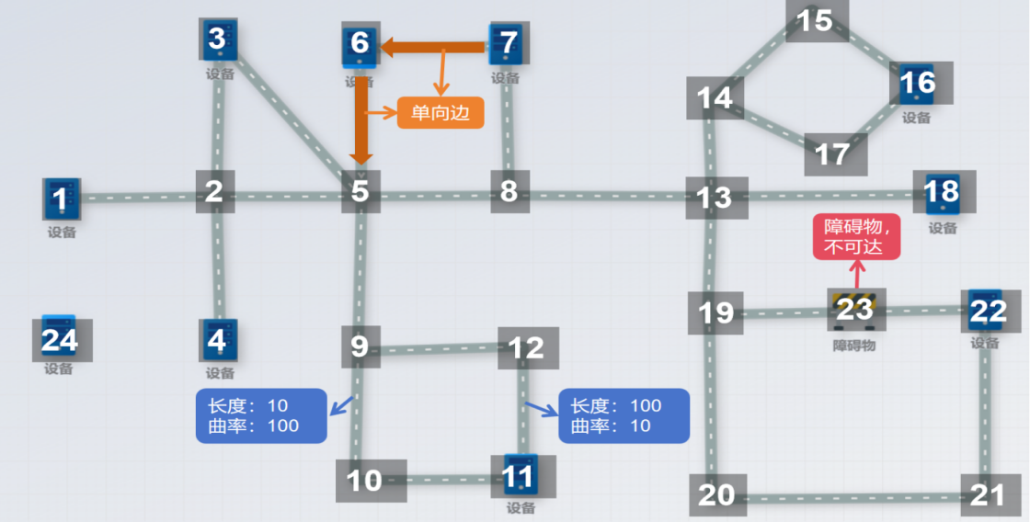
图8-5 测试采用的巡检地图
表8-3 路径规划算法测试用例
测试编号 | 巡检任务 | 预期结果 | 测试说明
311 | 起点：4  终点：18  巡检点：3 | 路径：1-2-3-5-8-13-18  长度代价：600  曲率代价：600 | 检查算法能否对一般巡检任务路径进行规划
312 | 起点：4  终点：18  巡检点：3,24 | 系统提示“问题无解” | 检查算法能否检查任务可行性
313 | 起点：2  终点：22  巡检点：3 | 路径：2-3-5-8-13-19-20-21-22  长度代价：800  曲率代价：800 | 检查算法能否对障碍物做出回避
314 | 起点：1  终点：1  巡检点：4 | 路径：1-2-4-2-1  长度代价：400  曲率代价：400 | 检查算法能否找到包含回路的路径
315 | 起点：2  终点：7  巡检点：6 | 路径：2-5-8-7-6-5-8-7  长度代价：700  曲率代价：700 | 检查算法能否正确识别边的方向
316 | 起点：2  终点：16  巡检点：3 | 路径：2-3-5-8-13-14-15-16  2-3-5-8-13-14-17-16  长度代价：700、700  曲率代价：700、700 | 检查算法能否保留所有代价相同的最佳路径
317 | 起点：2  终点：11  巡检点：3 | 路径：2-3-5-9-10-11  2-3-5-9-12-11  长度代价：410、500  曲率代价：500、410 | 检查算法能否满足多目标需求
318 | 起点：2  终点：22  巡检点：4,6,11,16 | 共有32条路径，这些路径在5、9、11、14、16号节点存在两种差异 | 综合检查上述测试项目
经过测试，路径规划算法的测试结果如表8-4所示。
表8-4 路径规划算法测试结果
测试编号 | 实际结果 | 算法耗时（单位：s） | 注释
311 | 路径：1-2-3-5-8-13-18  长度代价：600  曲率代价：600 | 0.0015 | 通过
312 | 系统提示“问题无解” | 0 | 通过
313 | 路径:2-3-5-8-13-19-20-21-22  长度代价：800  曲率代价：800 | 0.0060 | 通过
314 | 路径：1-2-4-2-1  长度代价：400  曲率代价：400 | 0.0010 | 通过
315 | 路径：2-5-8-7-6-5-8-7  长度代价：700  曲率代价：700 | 0.0025 | 通过
316 | 路径：2-3-5-8-13-14-15-16  2-3-5-8-13-14-17-16  长度代价：700、700  曲率代价：700、700 | 0.0050 | 通过
317 | 路径：2-3-5-9-10-11  2-3-5-9-12-11  长度代价：410、500  曲率代价：500、410 | 0.0030 | 通过
318 | 共有32条路径，这些路径在5、9、11、14、16号节点存在两种差异 | 0.0289 | 通过
上述测试结果表明，路径规划算法的规划结果与实际相符，平均规划时间为0.006s，小于0.2s。综上，本项测试通过。

8.3.3 路径提取功能测试
在本项测试中，我们模拟用户绘制了三幅路径图，并分别应用路径提取算法提取其节点和边。由于边的提取来源于从关键点处开始深度遍历的结果，因此系统对关键点提取的精度要求更高。测试过程中对边的采样率取100%，压缩间隔取1，平滑程度取20。算法运行时间要求在2s内，关键点的平均误差不超过5px。
本次测试对三幅路径图的提取效果以及关键点误差如图8-6至8-8所示。提取结果图中的蓝色圆圈表示交点，紫色圆圈表示端点，黑色线段表示路径。三幅图分别着重测试路径提取算法对直线路径、曲线路径和混合样式路径的提取效果。
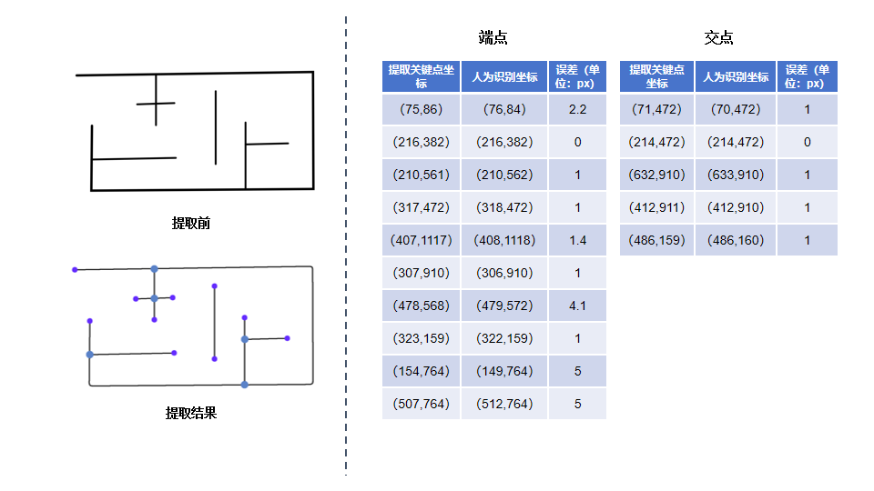
图8-6 路径图1提取结果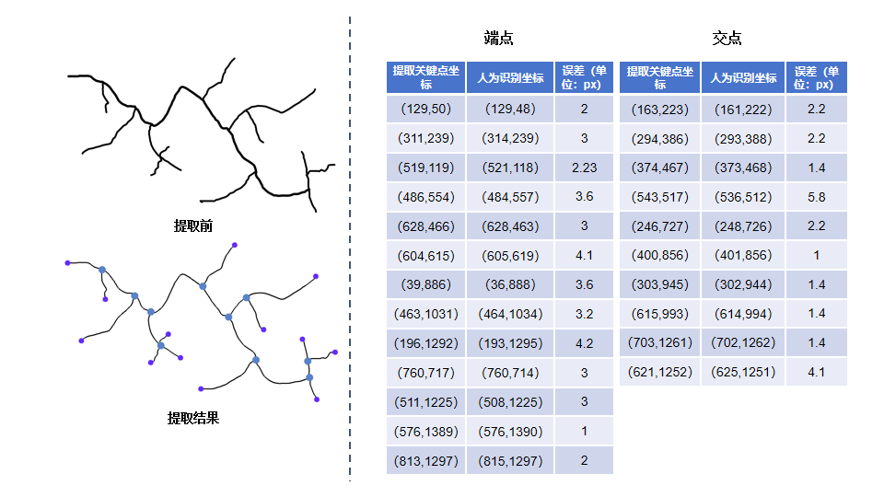
图8-7 路径图2提取结果
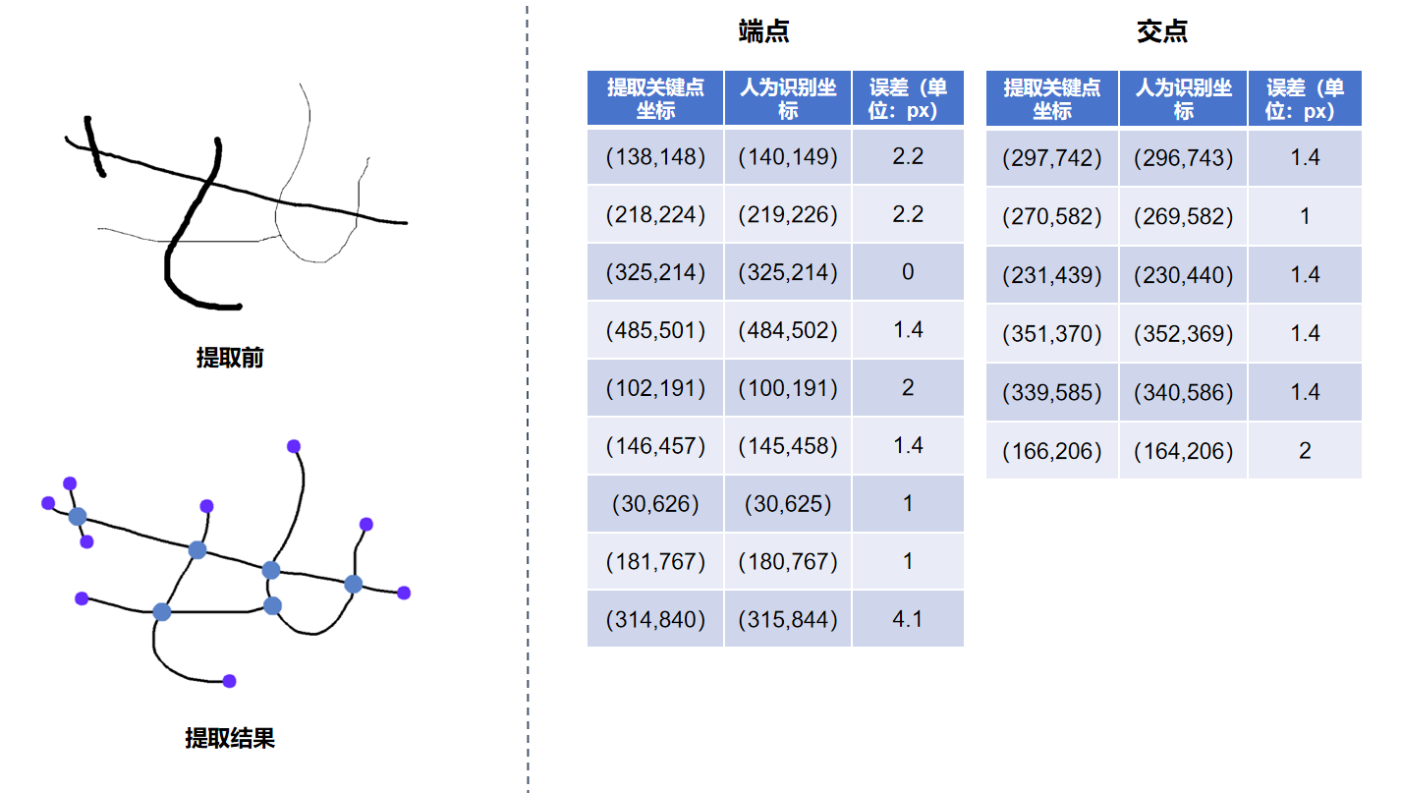
图8-8 路径图3提取结果
本次测对三幅路径图的测试结果如表8-5所示。
表8-5 路径图功能测试结果表
测试编号 | 用户操作 | 预期结果 | 实际结果 | 平均误差（单位：px） | 耗时（单位：s） | 注释
321 | 用户绘制路径图，并点击提取按钮 | 关键点：15个；边：13条 | 关键点：15个；边：13条 | 1.7 | 1.08 | 通过
322 | 用户绘制路径图，并点击提取按钮 | 关键点：23个；边：22条 | 关键点：23个；边：22条 | 2.9 | 1.21 | 通过
323 | 用户绘制路径图，并点击提取按钮 | 关键点：15个；边：15条 | 关键点：15个；边：15条 | 1.6 | 0.63 | 通过
由表8-5可知，路径提取算法能够正确识别出路径图中的关键点和边，且关键点的平均误差在5px以内，平均运行时间小于2s，故本项测试通过。

8.4 测试结果分析
经过对详尽、严谨的测试结果综合评估，系统已成功通过各项测试标准。这表明系统接口运行流畅，能够实现前后端数据的高效通信。用户可以顺利绘制场景地图。系统可以根据用户要求完成对复杂巡检任务的路径规划。

8.5 本章小结
本章对系统进行了测试，包括测试环境的介绍和对接口及功能的测试。在接口测试中，我们选用 Postman 对核心接口进行了验证，确保其正常处理数据。在功能测试中，主要测试了系统的地图编辑、路径规划和路径提取功能。测试结果表明，系统的核心功能运行良好，相关算法能够在规定时间内解决用户需求。

第9章 总结与展望

9.1 总结
本文介绍了一个基于Web平台和$A^{∗}$算法开发的巡检机器人路径规划系统。该系统实现了地图编辑、巡检任务配置和路径规划的功能。
在使用本系统时，用户首先需要注册账号，然后通过地图编辑器对环境建模，保存地图后再基于该地图配置巡检任务，之后系统就会为用户规划符合巡检任务要求的最优路径，以方便相关人员为巡检机器人快速规划巡检路径，从而减少整个巡检过程的耗时，提高巡检效率。在用户操作方面，我对系统的操作逻辑和排版进行了大量优化，提高了用户在使用过程中的舒适感，降低了学习成本。在巡检路径规划方面，规划算法结合边的长度和曲率，能够正确处理障碍物、节点优先级、边的方向性和路径中的回路问题，并在短时间内规划出复杂巡检任务的最优路径。在地图编辑方面，用户可通过多种方式编辑地图元素，大大提高了用户创建地图的效率。
本系统支持用户从零开始进行路径规划任务，适用于所有需要对设备进行巡检的企业维护人员。从社会角度来看，利用本系统，企业可以快速发现重要设备的故障并进行维护，减少因设备故障导致的损失，尤其是对于电网行业。从安全角度来看，本系统可推动企业对巡检机器人的使用，从而避免维护人员直接暴露在危险设备面前，进而保障了相关人员的安全。从能源角度来看，本系统使用的算法对性能要求较低，大部分算法在客户端实现，对服务器性能要求极低，因此企业无需投入大量资金、电力等资源。
在开发本系统的过程中，我温习了本科期间学过的许多知识，包括Python、MySQL数据库、Vue.js、JavaScript等。但在整个毕业设计过程中，我接触更多的是新知识。在实现路径规划算法时，我查阅了很多文献，了解了当前路径规划的常用算法，如遗传算法、蚁群算法、粒子群算法和$A^{∗}$算法等。在设计地图编辑功能过程中，我首次触碰前端2D绘图常用的库和图像处理技术，学习并了解了AntV-G6库、Canvas、事件机制的用法和图像处理的相关知识。另外也存在一些我未深入学习的知识点，如Flask、Nginx、内网穿透技术等，这些技术服务于系统的部署，未来我会学习并应用这些技术，拓宽我的知识库。

9.2 展望
巡检机器人路径规划系统目前已完成几乎全部功能的开发，但仍存在着少处细节问题，未来一段时间里我会继续开发该项目以完善系统功能，提高用户体验。
系统现阶段存在的主要问题之一在地图创建方面。虽然系统目前成功开发出地图编辑器和路径提取算法，但并不支持图片的导入，无法一键为用户生成地图。对于地图编辑器，系统虽然提供大量节点图标，但未能让用户能够自定义节点图标，这将导致地图中的节点无法直观体现部分领域的元素。
另外，本系统的数据请求较为集中，这会导致前端在低网速情况下数据加载缓慢，部分用户等待时间较长，致使其体验感较差。
最后，系统在部分场景下不能给用户较好的交互反馈，比如数据加载过程中缺乏反馈。同时用户对自己信息的管理操作较少，未来将为用户增加数据报表，方便用户直观查看自己对地图的偏爱程度。
通过对本系统的完善，我们致力于为用户提供更加完整、舒适、便利的功能，让用户在使用过程中显著提高巡检的效率。

致 谢

转眼间，大学四年就接近尾声。这是我收获最多、最欢乐的四年。从踏入石大开始，我就致力于秉承石大精神，在有限的时间内全方位提升自己，做个有素质、有学识、有能力的石大学子。四年间，我收获了很多知识与感动，认识了很多老师和学生，他们让我的求学生涯充实而快乐。
在此，我要感谢我的母校，是她赐予我学习的住所，赠予我知识的甘露，赋予我求学的兴趣，给予我生活的美好。我真心感谢所有帮助过我的老师，是他们带领我了解了软件这个行业，为我解决了学习上的疑惑，让我对专业的兴趣愈发浓厚。没有他们我是无法在学校中学习到这么多专业知识。
其次，我非常感谢我的指导导师XX老师。毕业论文落笔之际，回想开发毕设过程中遇到的种种困难，是XX老师给予我耐心的指导和建议。他在工作中热心而有耐心，对学生教导有方。在此期间，他多次与我开会讨论近期毕设进展，不仅让我明确自己的目标，对当前的进度有充分了解，还就我的工作情况做了详细分析，为我指明了后面的道路。除此之外，XX老师在线上也曾多次为我解决疑惑，让我在整个开发过程中感到充实并充满着动力。
另外，我要感谢所有帮助过我的人。四年时光我曾多次感到彷徨与孤寂，是他们把我从阴霾中拉出来，让我重获信心。他们在毕设期间也曾多次为我缓解压力，让我有持续的动力完成毕设任务。
最后，我要感谢我的家人。家人对我的关爱、理解和支持永远是我前进最大动力，我珍惜与他们每次的相聚与交流。
最后我在此向参加毕设论文答辩和审稿的各位老师致以最诚挚的谢意。

参考文献
- J. Tian, L. Ding, Y. Fan and X. Shi, "Research on Area Coverage and Monitoring Algorithm of Substation Intelligent Inspection Robot," 2023 IEEE 11th Joint International Information Technology and Artificial Intelligence Conference (ITAIC), Chongqing, China, 2023, pp. 847-851, doi: 10.1109/ITAIC58329.2023.10408780.
- X. Zhang, M. Qiu and J. Feng, "Path optimization analysis of UAV-intelligent robot cooperative inspection of substation based on A* algorithm," 2022 IEEE 4th International Conference on Civil Aviation Safety and Information Technology (ICCASIT), Dali, China, 2022, pp. 1461-1466, doi: 10.1109/ICCASIT55263.2022.9987067.
- Yin, X., Dong, W., Wang, X. et al. Route planning of mobile robot based on improved RRT star and TEB algorithm. Sci Rep 14, 8942 (2024). https://doi.org/10.1038/s41598-024-59413-9.
- Gao, Y., Li, S., Wang, X., & Chen, Q. A patrol mobile robot for power transformer substations based on ROS. In 2018 Chinese Control and Decision Conference (CCDC). 456–460 (IEEE, 2018).
- Li, F., Kim, Y. C., Lyu, Z. & Zhan, H. Research on path planning for robot based on improved design of non-standard environment map with ant colony algorithm. IEEE Access 11, 99776–99791 (2023).
- Donglin, Z. et al. A multi-strategy particle swarm algorithm with exponential noise and fitness-distance balance method for low-altitude penetration in secure space. J. Comput. Sci. https://doi.org/10.1016/j.jocs.2023.102149 (2023).
- Zheng, J., Ding, M., Sun, L. & Liu, H. Distributed stochastic algorithm based on enhanced genetic algorithm for path planning of multi-UAV cooperative area search. IEEE Trans. Intell. Transp. Syst. 24(8), 8290–8303 (2023).
- Goricanec, J., Milas, A., Markovic, L. & Bogdan, S. Collision-free trajectory following with augmented artificial potential field using UAVs. IEEE Access 11, 83492–83506 (2023).
- 李刚,智宏鑫.电力巡检机器人路径规划方法综述[J/OL].电力科学与工程:1-10[2024-05-03].https://kns-cnki-net.webvpn.upc.edu.cn/kcms/detail/13.1328.TK.20240307.1751.006.html.
- M. Fan, J. He, S. Ding, Y. Ding, M. Li and L. Jiang, "Research and Implementation of Multi-robot Path Planning Based on Genetic Algorithm," 2021 5th International Conference on Automation, Control and Robots (ICACR), Nanning, China, 2021, pp. 140-144, doi: 10.1109/ICACR53472.2021.9605194.
- Tang, G. et al. Geometric A-star algorithm: An improved A-star algorithm for AGV path planning in a port environment. IEEE Access 9, 59196–59210 (2021).
- Deb K. Multiobjective optimization: interactive and evolutionary approaches[J].Introduction to Evolutionary Multiobjective Optimization,2008,5252(3):59-96.
- Deb K.Multi-objective evolutionary algorithms: Introducing bias among Pareto-optimal solutions[J].Advances in evolutionary computing:theory and applications,2003,4(10):263-292.
- Deb K.Multi-objective genetic algorithms: Problem difficulties and construction of test problems[J].Evolutionary computation,1999,7(3):205-230.
- Yue C, Qu B Y, Liang J. A multiobjective particle swarm optimizer using ring topology for solving multimodal multiobjective problems[J].IEEE Transactions on Evolutionary Computation,2017,22(5):805-817.
- Rachmawati D, Gustin L. Analysis of Dijkstra's algorithm and A* algorithm in shortest path problem[J]//Journal of Physics: Conference Series, 2020, 1566(1): 012061.
- L. Ben Boudaoud, A. Sider and A. Tari, "A new thinning algorithm for binary images," 2015 3rd International Conference on Control, Engineering & Information Technology (CEIT), Tlemcen, Algeria, 2015, pp. 1-6, doi: 10.1109/CEIT.2015.7233099.
- Xie Yue, "Transmission and display technology for vital signs based on HTML5 canvas and COMET machanism," Proceedings of 2011 International Conference on Computer Science and Network Technology, Harbin, 2011, pp. 2760-2763, doi: 10.1109/ICCSNT.2011.6182536.
- 于远坡,潘振宽,魏伟波,蒋静.几种矢量图像噪声去除变分模型的边缘保持比较(英文)[J].中国图象图形学报,2011,16(12):2223-2230.
- H. Peng, "Research on Automatic Testing Technology of Digital Multimeter Based on B/S Architecture," 2022 2nd International Conference on Networking, Communications and Information Technology (NetCIT), Manchester, United Kingdom, 2022, pp. 379-382, doi: 10.1109/NetCIT57419.2022.00096.
- X. Liang, K. Chi and M. Huang, "Design and implement for Internet taxpaying system based on spring MVC," 2015 4th International Conference on Computer Science and Network Technology (ICCSNT), Harbin, China, 2015, pp. 425-430, doi: 10.1109/ICCSNT.2015.7490783.
- M. T. S. Hugo, C. U. Oñate and J. K. Molina, "Driving a 3 DOF Robotic Manipulator with Protected Data through Industrial Communication using Master-Slave Architecture," 2019 IEEE 4th Colombian Conference on Automatic Control (CCAC), Medellin, Colombia, 2019, pp. 1-6, doi: 10.1109/CCAC.2019.8921340.
- R. N. V. Diniz-Junior et al., "Evaluating the performance of web rendering technologies based on JavaScript: Angular, React, and Vue," 2022 XVLIII Latin American Computer Conference (CLEI), Armenia, Colombia, 2022, pp. 1-9, doi: 10.1109/CLEI56649.2022.9959901.
- 高仁忠,张玉峰. 略论Web应用系统的发展[J]. 情报学报,1999,18(6):483-488. DOI:10.3969/j.issn.1000-0135.1999.06.001.
- Q. Tang, L. Ma, Y. Sun, G. Yang, Z. Li and D. Zhao, "A Heuristic Path Planning Algorithm for Inspection Robots," 2020 39th Chinese Control Conference (CCC), Shenyang, China, 2020, pp. 3834-3839, doi: 10.23919/CCC50068.2020.9188455.
- H. Li, M. Tsukada, F. Nashashibi and M. Parent, "Multivehicle Cooperative Local Mapping: A Methodology Based on Occupancy Grid Map Merging," in IEEE Transactions on Intelligent Transportation Systems, vol. 15, no. 5, pp. 2089-2100, Oct. 2014, doi: 10.1109/TITS.2014.2309639.
- 刘义亭,陆宇豪,李佩娟,等.基于骨架提取和启发式算法的路径规划方法[J].中国惯性技术学报,2023,31(03):301-308.DOI:10.13695/j.cnki.12-1222/o3.2023.03.012.
- Keyu, S. et al. Path planning of mobile robot based on improved A~* algorithm. Appl. Res. Comput. 40(01), 75–79 (2023).
- Chi Ma, Qiuying Bai and Xuechang Chen, "The new improvement of multi-threshold dynamic binarization for bill images," 2012 IEEE International Conference on Computer Science and Automation Engineering, Beijing, 2012, pp. 67-70, doi: 10.1109/ICSESS.2012.6269407.
- 唐善成,梁少君,戴风华,等.汉字识别中图特征提取方法[J].科学技术与工程,2024,24(02):658-664.
- N. Arora, S. Jain and S. K. Verma, "Range clustering: An algorithm for empirical evaluation of classical clustering algorithms," 2016 Ninth International Conference on Contemporary Computing (IC3), Noida, India, 2016, pp. 1-4, doi: 10.1109/IC3.2016.7880242.
- 陈舒祥,薛安懿,许爽,等.基于字体骨架提取的结构相似性度量研究[J].大连民族大学学报,2022,24(05):459-462+468.DOI:10.13744/j.cnki.cn21-1431/g4.2022.05.018.
- Douglas DH, Peucker TK. Algorithms for the reduction of the number of points required to represent a digitized line or its caricature.Cartographica: The International Journal for Geographic Information and Geovisualization,1973,10(2): 112–122.
- S. Dinesh, N. R. R, S. P. Anusha and S. R, "Prediction of Trends in Stock Market using Moving Averages and Machine Learning," 2021 6th International Conference for Convergence in Technology (I2CT), Maharashtra, India, 2021, pp. 1-5, doi: 10.1109/I2CT51068.2021.9418097.
- Burke V J ,Hoheisel T ,Kanzow C .Gradient Consistency for Integral-convolution Smoothing Functions[J].Set-Valued and Variational Analysis,2013,21(2):359-376.
- Karim S,Kong V.Data smoothing using Gaussian scale-space and discrete wavelet transform[C]/international Conference on Electrical,Control and Computer Engineering(INECCE),2011.
- Yang Z,Cui M,Zhang M.Deep structure of Gaussian scale space[C]/international Conference on Computer Science and Software Engineering,2008.
- Aldair, A. A., Rashid, M. T. & Rashid, A. T. Navigation of mobile robot with polygon obstacles avoidance based on quadratic bezier curves. Iran. J. Sci. Technol. Trans. Electric. Eng. 43, 757–771 (2019).
- Mohammad Mahmudul ALAM,S.M.Mahbubur RAHMAN.Affine transformation of virtual 3D object using 2D localization of fingertips[J].Virtual Reality & Intelligent Hardware,2020,2(6):534-555.

